PRILOGA ODLOKA

Program ukrepov za izboljšanje kakovosti okolja

na območju Mestne občine Celje

Opredelitev območja degradiranega okolja

Območje degradiranega okolja v tem programu so javne površine na območju Mestne občine Celje, kjer je bila ugotovljena onesnaženost s težkimi kovinami, zlasti svincem, cinkom, kadmijem in arzenom, in kjer se igrajo, gibljejo ali zadržujejo otroci, ki lahko z vdihavanjem ali zaužitjem drobnih delcev z onesnaženih tal z rokami vnesejo strupene kovine v organizem.
Pred odločitvijo o sanaciji se bo kontrolni monitoring onesnaženosti tal izvedel na naslednjih območjih v občini:
Zap. št. | Javni vzgojno-izobraževalni zavodi Mestne občine Celje | Parc. št. | Št. k. o.
1 | I. osnovna šola Celje, Vrunčeva 13, Kosovelova ulica 14, 3000 Celje | 369/9, 371/3, 371/4 | 1077
2 | II. osnovna šola Celje, Ljubljanska cesta 46, 3000 Celje | 1812/1 | 1076
3 | III. osnovna šola Celje, Vodnikova 4, 3000 Celje | 2135/1 | 1077
4 | IV. osnovna šola Celje, Dečkova cesta 60, 3000 Celje | 605/3, 586/10, 635/14 | 1075
5 | Osnovna šola Hudinja, Mariborska cesta 125, 3000 Celje | 502/110 | 1074
6 | Osnovna šola Lava, Pucova ulica 7, 3000 Celje | 1239 | 1075
7 | Osnovna šola Frana Roša, Cesta na Dobrovo 114, 3000 Celje | 526/1 | 1075
8 | Osnovna šola Glazija, Oblakova ulica 15, Celje | 665/6, 661, 660/1 | 1077
9 | Atletski stadion Kladivar, Stritarjeva ulica 24, 3000 Celje | 28, 1/17, 30 | 1077
10 | Podružnična šola Šmartno v Rožni dolini, Šmartno v Rožni Dolini 3, 3201 Šmartno v Rožni dolini | 407/5, 407/4 | 1068

Območja iz zgornje preglednice so prikazana v prilogi 1 programa.
Na podlagi rezultatov kontrolnega monitoringa onesnaženosti tal in priporočil Agencije RS za okolje se bo program ukrepov ustrezno dopolnil z navedbo stopnje onesnaženosti zgornjega sloja tal igrišč javnih in zasebnih vzgojno-izobraževalnih zavodov Mestne občine Celje.
Na podlagi stopnje onesnaženosti zgornjega sloja tal se bo odločalo o izvedbi sanacije onesnaženih tal v javnih vzgojno-izobraževalni zavodih.
Kontrolni monitoring onesnaženosti tal se bo izvedel tudi na naslednjih območjih v občini:
Zap.  št. | Zasebni vzgojno-izobraževalni zavodi Mestne občine Celje | zasebna parc. št. | parc. št. last MOC | k. o.
1 | Župnijski zavod sv. Danijela Celje, Vrtec Danijelov levček, Slomškov trg 2, 3000 Celje, Enota Center | 2198/1 | 2167/1 in 2197/1 | 1077
2 | Zasebni vrtec Vesela hiša, predšolska vzgoja in izobraževanje, d. o. o., Jamova ulica 6, 3000 Celje | 465/39 | 465/40 in 470/11 | 1074

Območja iz zgornje preglednice so prikazana v prilogi 1 programa.
Če se bo s kontrolnim monitoringom onesnaženosti tal pokazala čezmerna onesnaženost tal na igriščih zasebnih vzgojno-izobraževalnih zavodov Mestne občine Celje, bo za sanacijo onesnaženih tal odgovoren lastnik zemljišča.
V občini je tudi 37 otroških javnih igrišč. Ta igrišča bo občina uredila na podlagi usmeritev NIJZ in priporočil za zmanjšanje tveganja vnosa strupenih kovin v otroški organizem (podloge pod igrali iz na primer tartana ali drugega primerljivega materiala, namestitev umivalnikov rok, zatravitev neporaščenih, poškodovanih zemeljskih površin na igrišču in podobno). Ta igrišča so:
- KS ALJAŻEV HRIB/na Kalvariji,
- KS LJUBEČNA/naselje Šmiklavż,
- KS OSTROŻNO,
- KS OSTROŻNO/ob Koprivnici,
- KS POD GRADOM/POLULE/igrišče nad OŠ Frana Kranjca,
- KS POD GRADOM/ZAGRAD,
- KS ŠKOFJA VAS,
- KS ŠMARTNO V ROŻNI DOLINI/Ob Šmartinskem jezeru - Brkati som,
- KS TEHARJE,
- KS TRNOVLJE/pri Gasilskem domu Trnovlje,
- MČ DEČKOVO NASELJE /Pod lipami,
- MČ DEČKOVO NASELJE/Dečkova cesta 52,
- MČ DEČKOVO NASELJE/Drapšinova ulica 11,
- MČ DEČKOVO NASELJE/Novi trg,
- MČ DEČKOVO NASELJE/za trgovino LIDL,
- MČ DOLGO POLJE/Brodarjeva ulica,
- MČ GABERJE/Opekarniška cesta 8B,
- MČ GABERJE/Opekarniška cesta in Podjavorškova ulica,
- MČ GABERJE/Ulica Milčinskega,
- MČ GABERJE/Zabaviščni park Gaberje,
- MČ HUDINJA/Ulica frankolovskih žrtev 11,
- MČ HUDINJA/Ulica frankolovskih žrtev 1A,
- MČ KAJUH/igrišče v luknji,
- MČ LAVA/Goriška ulica,
- MČ LAVA/Iršičeva ulica,
- MČ LAVA/Pucova ulica 1,
- MČ LAVA/Pucova ulica 2-4,
- MČ NOVA VAS/Okrogarjeva 3, 5,
- MČ NOVA VAS/Okrogarjeva 7,
- MČ NOVA VAS/Pohorska ulica,
- MČ NOVA VAS/Škapinova ulica 7-15,
- MČ NOVA VAS/Ulica bratov Vošnjakov,
- MČ SAVINJA/Trubarjeva ulica,
- MČ SAVINJA /Čopova ulica,
- MČ SAVINJA/Grudnova ulica, Lisce,
- MČ SLAVKO ŠLANDER/Na zelenici,
- MČ SLAVKO ŠLANDER/Vojkova ulica.
Lokacije javnih otroških igrišč v občini so prikazane v prilogi 2 programa.

Navedba delov okolja, razvrščenih v razred ali stopnjo največje obremenjenosti okolja

Stopnja obremenjenosti za tla je določena z Odredbo o razvrstitvi območja Mestne občine Celje v stopnje obremenjenosti okolja zaradi onesnaženosti tal z nevarnimi snovmi (Uradni list RS, št. 103/23).

Območja Mestne občine Celje, uvrščena v prvo ali drugo stopnjo obremenjenosti okolja zaradi onesnaženosti tal z nevarnimi snovmi, so po dejanski rabi:
– opuščeno industrijsko območje,
– območje kmetijskih zemljišč,
– otroško igrišče in
– stanovanjsko območje.
Prednostno se obravnavajo javne površine na območju Mestne občine Celje, kjer se igrajo, gibljejo ali zadržujejo otroci.

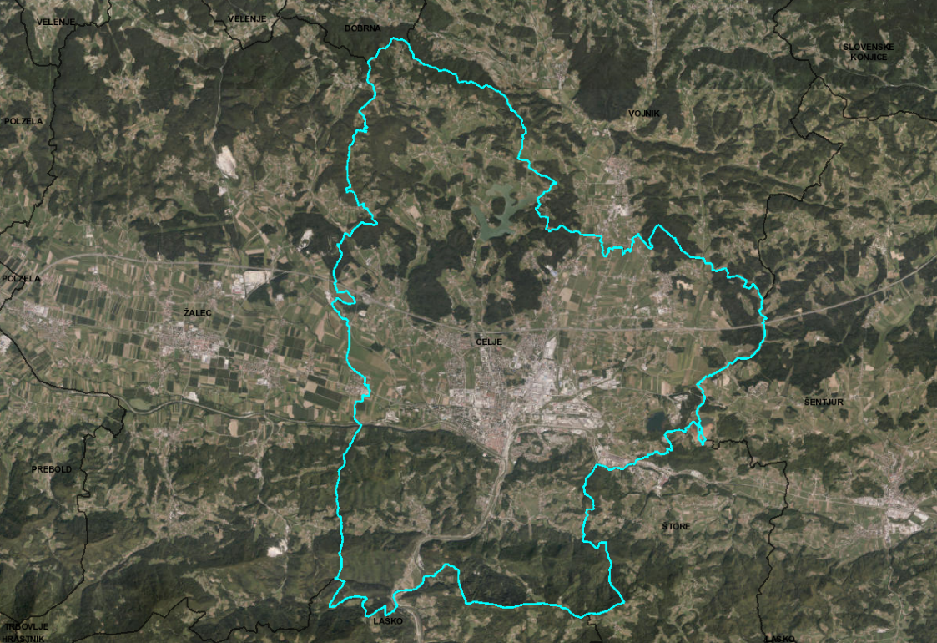
Slika 1: Območje Mestne občine Celje

Viri onesnaževanja in analiza stanja

Na podlagi dosedanjih raziskav je ugotovljeno, da so tla in podzemna voda na območju Mestne občine Celje onesnaženi zaradi delovanja industrije, kmetijstva, prometa in razvoja zgoščenega urbanega naselja.
Onesnaženje tal pomeni visoko tveganje za okolje in zdravje ljudi.

Onesnaženje tal

Posledice razvoja industrije, kmetijstva, prometa in zgoščenega urbanega naselja so na območju Mestne občine Celje (v nadaljnjem besedilu: občina) visoke vrednosti onesnaževal v tleh. Najbolj problematična onesnaževala so cink (Zn), kadmij (Cd), svinec (Pb) in arzen (As).
Prvo obširnejšo raziskavo onesnaženosti tal na območju Celjske kotline je leta 1989 izvedla Biotehniška fakulteta Univerze v Ljubljani. S sistematičnim vzorčenjem je bila zajeta površina celotne takratne občine. Vzorci so bili odvzeti na 117 lokacijah v treh globinah: 0–5, 5–20 in 20–30 cm. Opravljene so bile analize vsebnosti nekaterih kovin in mikroelementov, fluoridov ter več skupin organskih nevarnih snovi. Rezultati meritev so pokazali, da izstopajo vsebnosti kadmija, svinca in cinka. Na posameznih lokacijah so bile zaradi točkovnega onesnaženja oziroma izvora v matični kamnini povečane tudi vsebnosti niklja in arzena. Na nekaterih lokacijah (njivska raba) so bili tudi ostanki triazinskih herbicidov. Najbolj pogosto sta kritični vrednosti glede na Uredbo o mejnih, opozorilnih in kritičnih imisijskih vrednostih nevarnih snovi v tleh (Uradni list RS, št. 68/96, 41/04 – ZVO-1 in 44/22 ZVO-2; v nadaljnjem besedilu: uredba za tla) presegla cink in kadmij (preglednica 1).
Preglednica 1: Vsebnost kovin (mg/kg) v zgornjem sloju tal na območju Celja (n = 117) v letu 1989 glede na uredbo za tla
 | povprečje | min.–maks. |  |  |  | Stopnja onesnaženosti, izražena z % lokacij v posamezni kategoriji
 |  |  | mejna vrednost | opozorilna vrednost | kritična vrednost | pod mejno vrednostjo | med mejno in opozorilno  vrednostjo | med opozorilno in kritično vrednostjo | nad kritično vrednostjo
Cd | 2,5 | 0,2–21,4 | 1 | 2 | 12 | 50 | 21 | 25 | 4
Zn | 337 | 55–3010 | 200 | 300 | 720 | 56 | 15 | 19 | 10
Pb | 99,5 | 17–657 | 85 | 100 | 530 | 65 | 7 | 27 | 1
Cu | 24,8 | 5,6–99,5 | 60 | 100 | 300 | 96 | 4 | 0 | 0
Ni | 25,2 | 1,9–76,4 | 50 | 70 | 210 | 95 | 3 | 2 | 0
Cr | 25,1 | 4,8–61,1 | 100 | 150 | 380 | 100 | 0 | 0 | 0
As | 6,4 | 1,0–85,0 | 20 | 30 | 55 | 96 | 2 | 1 | 1
Hg | 0,32 | <0,1–1,39 | 0.8 | 2 | 10 | 95 | 5 | 0 | 0

Cink, kadmij in delno tudi svinec kažejo podobno prostorsko razporeditev – največje koncentracije so bile določene v starem delu mesta in na vzhodni strani mesta, ki je namenjena predvsem industriji. Onesnažena tla se razprostirajo predvsem v smeri vzhod–zahod.
V letu 2003 je na pobudo občine Biotehniška fakulteta Univerze v Ljubljani izvedla novo vzorčenje, ki se je osredotočilo na vrtove na območju vseh krajevnih skupnosti. Od 53 vrtov je bila vsebnost kadmija (Cd) glede na uredbo za tla na osmih lokacijah pod mejno vrednostjo, na 12 lokacijah med mejno in opozorilno vrednostjo, na 29 lokacijah med opozorilno in kritično vrednostjo ter na štirih lokacijah nad kritično imisijsko vrednostjo.
Leta 2008 je bilo vzorčenje vnovič izvedeno na območju Bukovžlaka (GKKx: 525000, GKKy: 122000). Rezultati kažejo, da je bila v zgornjem sloju (0–20 cm) izmerjena vsebnost kadmija v območju opozorilne vrednosti (2 mg/kg s. s.), vsebnost cinka pa med mejno in opozorilno vrednostjo (220 mg/kg s. s.) glede na uredbo za tla.
Iz študije, objavljene v zborniku Onesnaženost okolja in naravni viri kot omejitveni dejavnik razvoja v Sloveniji – Celjska kotlina kot modelni pristop za degradirana območja izhaja, da je v občini s kadmijem onesnaženih več kot 4.091 ha zemljišč (koncentracije kadmija presegajo opozorilno vrednost glede na uredbo za tla). Nad opozorilno vrednostjo je s svincem onesnaženih približno 4.750 ha, s cinkom pa več kot 6.000 ha.
V letu 2016 je Kmetijski inštitut Slovenije izvedel kontrolni monitoring vsebnosti potencialno nevarnih kovin v tleh. Vzorčenje je bilo izvedeno na istih lokacijah kot leta 1989. Rezultati so pokazali podobne vsebnosti in prostorsko razporeditev onesnaženja. Zaradi velike spremenljivosti vsebnosti kovin v tleh je treba upoštevati tudi točkovno onesnaženje, ki je lahko nastalo predvsem kot posledica različnih izkopov in premeščanja tal s primešanimi ostanki materialov z območja starih industrijskih bremen.
Občina je leta 2017 naročila izvedbo vzorčenja tal na igriščih vrtcev Anice Černejeve (enote Luna, Mavrica in Sonce), Tončke Čečeve (enote Gaberje, Ljubečna, Aljažev hrib in Center) in Zarje (enote Iskrica, Ringa raja, Živ žav, Mehurček in Čira čara). Analizni rezultati so prikazani v preglednici 2. Tudi to vzorčenje je pokazalo, da so najbolj problematična onesnaževala kadmij, cink, svinec in arzen. Razen igrišča v Vrtcu Tončke Čečeve, enota Ljubečna, sta v tleh otroških igrišč vrtcev opozorilne vrednosti presegli vsaj dve onesnaževali.
Preglednica 2: Rezultati vzorčenja tal igrišč vrtcev na območju občine v letu 2017. Analizni rezultati so izraženi v mg/kg suhe snovi ter primerjani z mejnimi, opozorilnimi in kritičnimi vrednostmi glede na uredbo za tla.
 | Globina (cm) | Cd | Pb | Zn | Cu | As | Hg
Vrtec Anice Černejeve, enota Luna | 0–20 | 5,2 | 170 | 773 | 38 | 17,2 | 0,26
Vrtec Anice Černejeve, enota Luna | 20–30 | 5,5 | 340 | 765 | 36,7 | 17,3 | 0,38
Vrtec Anice Černejeve, enota Mavrica | 0–20 | 5,1 | 193 | 744 | 40,3 | 18 | 0,32
Vrtec Anice Černejeve, enota Mavrica | 20–30 | 5 | 182 | 719 | 38,9 | 17,5 | 0,32
Vrtec Anice Černejeve, enota Sonce | 0–20 | 26,2 | 1438 | 5450 | 84,3 | 97,5 | 0,77
Vrtec Anice Černejeve, enota Sonce | 20–30 | 14,9 | 1113 | 3900 | 83,5 | 77,1 | 0,72
Vrtec Tončke Čečeve, enota Gaberje 1 | 0–20 | 16,2 | 1538 | 4500 | 62 | 104 | 0,51
Vrtec Tončke Čečeve, enota Gaberje 1 | 20–30 | 15,7 | 2871 | 7760 | 57,3 | 215 | 0,76
Vrtec Tončke Čečeve, enota Gaberje 2 | 0–20 | 11,9 | 2061 | 5710 | 53,7 | 129 | 0,36
Vrtec Tončke Čečeve, enota Gaberje 2 | 20–30 | 19,7 | 2778 | 8080 | 68,6 | 180 | 0,46
Vrtec Tončke Čečeve, enota Ljubečna | 0–20 | 0,6 | 50,2 | 153 | 21,7 | 10,9 | 0,11
Vrtec Tončke Čečeve, enota Ljubečna | 20–30 | 0,52 | 43,3 | 122 | 19 | 10,9 | 0,1
Vrtec Tončke Čečeve, enota Aljažev hrib | 0–20 | 8,1 | 332 | 1380 | 51,4 | 24,5 | 0,34
Vrtec Tončke Čečeve, enota Aljažev hrib | 20–30 | 6,4 | 270 | 1221 | 45,6 | 21 | 0,24
Vrtec Tončke Čečeve, enota Center | 0–20 | 3,1 | 157 | 524 | 53,8 | 12 | 1,06
Vrtec Tončke Čečeve, enota Center | 20–30 | 5,1 | 255 | 813 | 69 | 14,4 | 1,72
Vrtec Zarja, enota Iskrica | 0–20 | 2,1 | 382 | 616 | 52,5 | 23,1 | 0,23
Vrtec Zarja, enota Iskrica | 20–30 | 2,1 | 166 | 541 | 48 | 23,8 | 0,26
Vrtec Zarja, enota Ringa raja | 0–20 | 3,7 | 184 | 799 | 43,1 | 18,3 | 0,23
Vrtec Zarja, enota Ringa raja | 20–30 | 3 | 128 | 539 | 35,2 | 15,6 | 0,16
Vrtec Zarja, enota Živ žav | 0–20 | 3,8 | 382 | 1210 | 40,3 | 27 | 0,38
Vrtec Zarja, enota Živ žav | 20–30 | 2,2 | 166 | 616 | 25,7 | 16 | 0,27
Vrtec Zarja, enota Mehurček | 0–20 | 1,5 | 142 | 493 | 26,7 | 17,2 | 0,15
Vrtec Zarja, enota Mehurček | 20–30 | 1,5 | 130 | 444 | 26,8 | 26,8 | 0,15
Vrtec Zarja, enota Čira čara | 0–20 | 4,9 | 1201 | 3183 | 89,2 | 89 | 0,3
Vrtec Zarja, enota Čira čara | 20–30 | 6,4 | 1590 | 4049 | 56,9 | 119 | 0,32
mejna vrednost |  | 1 | 85 | 200 | 60 | 20 | 0,8
opozorilna vrednost |  | 2 | 100 | 300 | 100 | 30 | 2
kritična vrednost |  | 12 | 53 | 720 | 300 | 55 | 10
Legenda: Z zeleno barvo so obarvane vsebnosti pod mejno vrednostjo, z rumeno vsebnosti med mejno in opozorilno vrednostjo, z rdečo vsebnosti med opozorilno in kritično vrednostjo ter z vijolično vsebnosti nad kritično vrednostjo.
V obdobju od leta 2019 do 2022 so bile izvedene sanacije otroških igrišč vrtcev v enotah Mavrica in Luna Vrtca Anice Černejeve, v enoti Center Vrtca Tončke Čečeve ter v enotah Živ žav, Iskrica, Ringa raja in Mehurček Vrtca Zarja. Poleg tega je bilo sanirano tudi igrišče na Savinjskem nabrežju, ki ga uporablja enota Center. V letu 2025 je predvidena sanacija otroškega igrišča v enoti Sonce Vrtca Anice Černejeve in enoti Čira čara Vrtca Zarja, v letu 2026 pa bo predvidoma izvedena sanacija otroškega igrišča v enoti Gaberje Vrtca Tončke Čečeve.
V letih 2022 in 2023 je na območju občine Agencija Republike Slovenije za okolje (ARSO) izvedla vzorčenje tal na treh lokacijah, ki so vključene v Program monitoringa kakovosti tal. Na vzorčnem mestu otroškega igrišča v Ljubečni (GKKx: 123905, GKKy: 525054) so bile vsebnosti vseh izmerjenih onesnaževal pod mejnimi vrednostmi glede na uredbo za tla. Izjema je le vsebnost fluorida, ki je bila v spodnjem sloju (10–20 cm) med mejno in opozorilno vrednostjo. Tudi na otroškem igrišču v mestni četrti Lava – enota Iskrica Vrtca Zarja (GKKx: 122185, GKKy: 519226) so bile vsebnosti vseh izmerjenih onesnaževal pod mejno vrednostjo. Tudi v tem primeru je bila izjema le vsebnost fluorida, ki je bila v zgornjem sloju (0–10 cm) v območju mejne vrednosti, v spodnjem sloju (10–20 cm) pa med mejno in opozorilno vrednostjo. Rezultati kažejo, da je bila sanacija tega igrišča ustrezno izvedena. Na vzorčnem mestu v stanovanjskem območju mestne četrti Kajuh (GKKx: 121031, GKKy: 519967) je bila v vseh treh slojih presežena kritična vrednost za cink, prav tako je bila kritična vrednost presežena tudi za kadmij v srednjem sloju (5–20 cm). Med opozorilno in kritično vrednostjo so bile izmerjene vrednosti svinca v vseh slojih ter vsebnost kadmija v zgornjem (0–5 cm) in spodnjem sloju (20–30 cm). Med mejno in opozorilno vrednostjo so bile izmerjene vrednosti za baker v spodnjem sloju (20–30 cm) ter arzen in živo srebro v srednjem sloju (5–20 cm). V povezavi s poplavami v avgustu 2023 je bilo izvedeno vzorčenje v mestnem parku ob Ledeni dvorani (GKKx: 120275, GKKy: 520496). Ob vzorčenju sta bila odvzeta vzorec sedimenta in vzorec prvotnih tal. V vzorcu sedimenta, ki ga je ob poplavah nanesla reka Savinja, so bile izmerjene vrednosti vseh onesnaževal pod mejnimi vrednostmi, v prvotnih tleh pa sta bili vsebnost cinka v območju opozorilne vrednosti ter vsebnost kadmija med mejno in opozorilno vrednostjo.
Na slikah 2, 3 in 4 so prikazane vsebnosti najbolj problematičnih onesnaževal (svinec- Pb, kadmij- Cd in cink- Zn) v zgornjem sloju tal na območju občine. Vključeni so podatki, pridobljeni v okviru raziskav onesnaženosti tal Slovenije, in sicer monitoringa kakovosti tal in vzorčenja, izvedenega po poplavah v avgustu 2023.
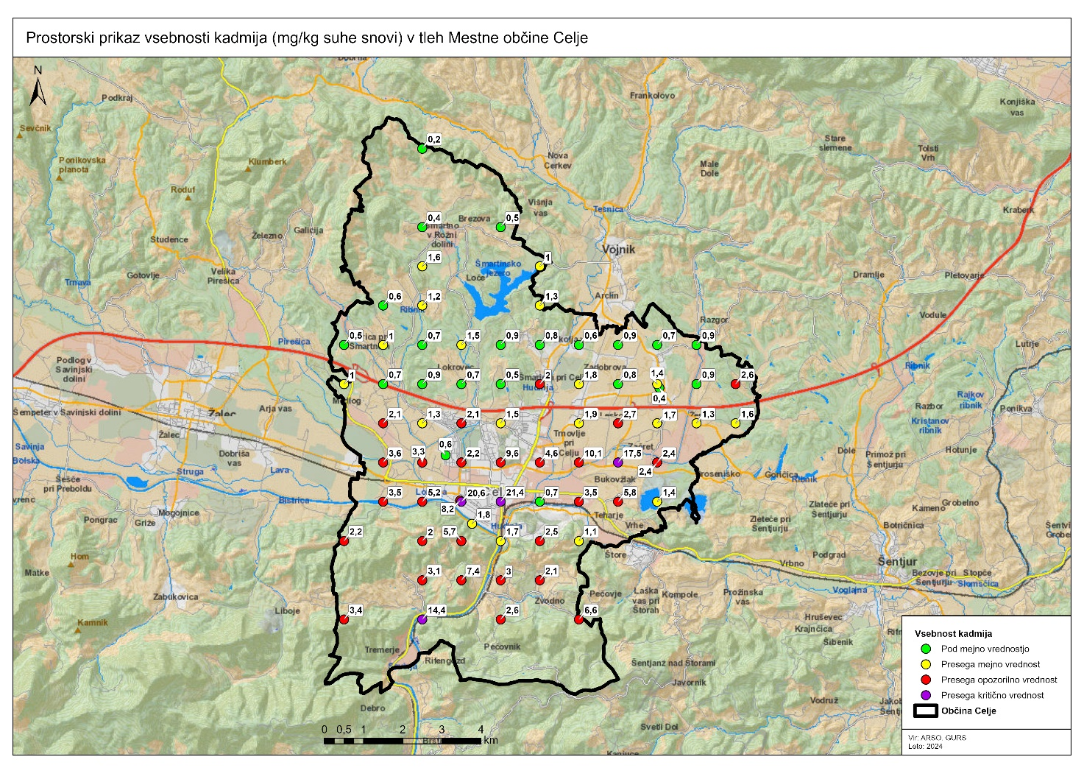
Slika 2: Vsebnost kadmija (mg/kg) v zgornjem sloju tal na območju občine Celje
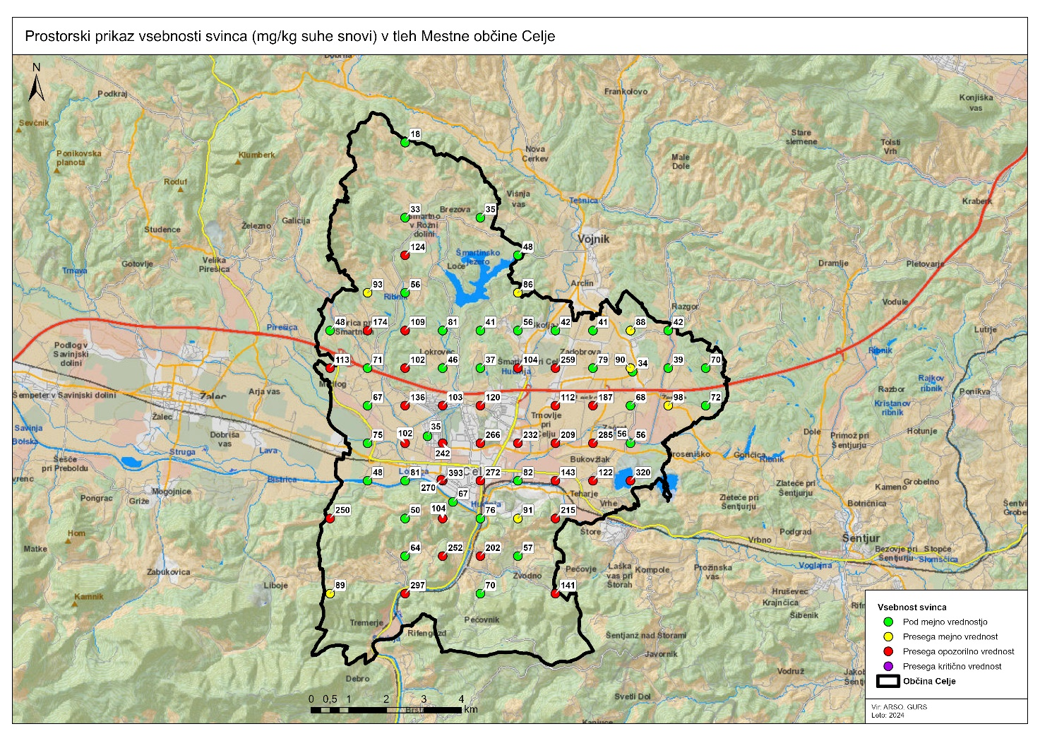
Slika 3: Vsebnost svinca (mg/kg) v zgornjem sloju tal na območju občine Celje
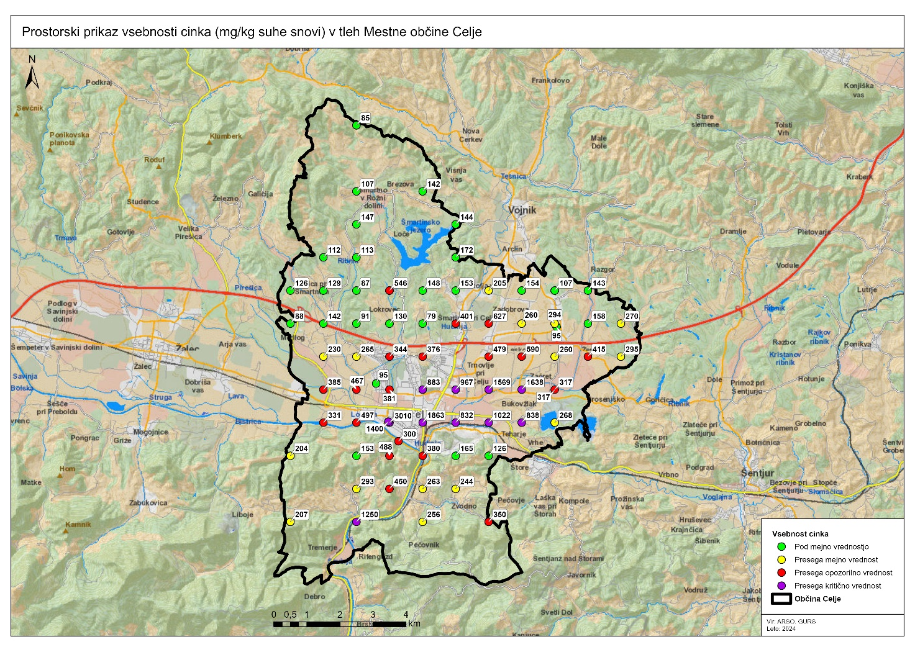
Slika 4: Vsebnost cinka (mg/kg) v zgornjem sloju tal na območju občine Celje
Poleg splošnega stanja onesnaženosti tal na širšem območju občine je treba posebno pozornost nameniti lokaciji stare Cinkarne. Študija Ocena onesnaženosti zemljine in podzemne vode z lokacije stare Cinkarne, ki jo je leta 2005 izdelal Kemijski inštitut, kaže na izredno visoko onesnaženje s kadmijem, cinkom, svincem, arzenom in bakrom, saj so glede na uredbo za tla nekatere izmerjene vrednosti tudi za faktor 10 in več presegle kritično vrednost. Raziskave so bile opravljene v vrtinah globine od 9 do 10 m, pri čemer je bil analizirani material po globini zelo neenoten, heterogen.

Stanje površinskih voda Hudinje, Voglajne in Savinje na območju občine
Merilna mreža
Na območju Celja so na površinskih vodotokih določena ta vodna telesa in merilna mesta za spremljanje kemijskega in ekološkega stanja vodotokov:
- vodno telo Hudinja Nova Cerkev - sotočje z Voglajno, katerega kakovost spremljamo na merilnem mestu Celje,
- vodno telo Voglajna zadrževalnik Slivniško jezero - Celje z merilnim mestom Celje,
- vodno telo Savinja Letuš - Celje z merilnim mestom Medlog,
- vodno telo Savinja Celje - Zidani Most z merilnima mestoma Brstnik in Veliko Širje. Merilni mesti Brstnik in Veliko Širje sicer nista znotraj območja občine, vendar pa ti dve merilni mesti odražata vplive obremenitev tudi z območja občine (disperzni in točkovni viri onesnaženja).

Ocena kemijskega stanja Hudinje, Voglajne in Savinje
Kemijsko stanje površinskih voda se ugotavlja na podlagi izmerjenih vrednosti parametrov kemijskega stanja in pomeni obremenjenost površinskih voda s prednostnimi snovmi, za katere so na območju držav Evropske skupnosti postavljeni enotni okoljski standardi kakovosti. Kemijsko stanje površinskih voda se razvršča v dva razreda (dobro ali slabo). Spremljanje in določanje kemijskega stanja vodnih teles vodotokov v Sloveniji poteka v skladu z Uredbo o stanju površinskih voda (Uradni list RS, št. št. 14/09, 98/10, 96/13, 24/16 in 44/22 – ZVO-2) in Pravilnikom o monitoringu stanja površinskih voda (Uradni list RS, št. 10/09, 81/11, 73/16 in 44/22 – ZVO-2). Okoljski standardi kakovosti so določeni kot letna povprečna vrednost parametra kemijskega stanja v vodi (v nadaljnjem besedilu: LP-OSK), ki zagotavlja varstvo pred dolgotrajno izpostavljenostjo, in kot največja dovoljena koncentracija parametra kemijskega stanja v vodi (v nadaljnjem besedilu: NDK-OSK) – ti standardi preprečujejo kratkotrajne posledice onesnaženja. Za enajst snovi so okoljski standardi kakovosti določeni kot vrednost parametra kemijskega stanja v organizmih (v nadaljnjem besedilu: OSK-organizmi). Gre za snovi, za katere je ugotovljeno, da se kopičijo v organizmih (bioti), in zanje zaradi kopičenja v prehranjevalni verigi ni mogoče samo z meritvami v vodi zagotoviti varstva pred posrednimi učinki in sekundarnim zastrupljanjem. Slovenija je kot najprimernejši organizem za te parametre v celinskih vodah izbrala ribe.
V okviru državnega monitoringa kemijskega stanja vodotokov za obdobje 2018–2022 je za matriks voda za vsa vodna telesa na območju Celja ugotovljeno dobro kemijsko stanje (preglednica 3). V letu 2023 pa imata Savinja pri merilnem mestu Veliko Širje in Voglajna za matriks voda dobro kemijsko stanje, Hudinja pa je v slabem kemijskem stanju zaradi preseganja benzo(a)pirena. Za matriks biota je ugotovljeno slabo kemijsko stanje za vsa vodna telesa na območju Celja (preglednica 3 in preglednica 4). Pri biotu sta v vseh preiskanih vzorcih presežena živo srebro in bromirani difeniletri (BDE). Analize živega srebra v ribah, izvedene v okviru državnega monitoringa kemijskega stanja površinskih voda, kažejo preseganje okoljskega standarda kakovosti v organizmih na celotnem območju Slovenije. Večinoma so preseganja posledica dejstva, da se živo srebro prenaša na velike razdalje z atmosfersko depozicijo in je v Evropi splošno prisotno v organizmih v površinskih vodah v koncentracijah, ki presegajo mejno vrednost 20 µg/kg. Okoljski standard za živo srebro v organizmih je določen na podlagi testov toksičnosti, opravljenih na organizmih, živečih v vodah. To pomeni, da se ne nanaša na ljudi. Za varovanje človekovega zdravja je veljavna Uredba Komisije 1881/2006 o določitvi mejnih vrednosti nekaterih onesnaževal v živilih, v kateri pa je mejna vrednost za živo srebro v ribah 0,5 mg/kg, za nekatere vrste celo 1 mg/kg.

Tudi vsebnosti bromiranih difeniletrov, izmerjene v mišičnini rib, presegajo okoljski standard kakovosti v organizmih na vseh merilnih mestih, torej na celotnem območju Slovenije, kjer so bile izvedene analize. Bromirani difeniletri (BDE) so se v preteklosti uporabljali kot zaviralci gorenja v številnih izdelkih, med njimi tudi v plastiki, pohištvu, električni opremi, elektronskih napravah, tapetništvu, tekstilni industriji in drugih gospodinjskih izdelkih. BDE-ji lahko uhajajo ali izhlapevajo iz izdelkov med njihovo proizvodnjo, uporabo in po prenehanju uporabe, ko se ti zavržejo. Tako so prešli v okolje, kjer so obstojni, se bioakumulirajo ter prenašajo po prehranski verigi. Kljub prepovedi proizvodnje in uporabe tehničnih mešanic penta-BDE, okta-BDE in deka-BDE v Evropski uniji se nadaljuje njihovo sproščanje v okolje iz že izdelanih oziroma zavrženih proizvodov. Emisije BDE lahko še vedno izvirajo iz starih izdelkov široke potrošnje ter odlagališč, pomemben vir pa so tudi sežigalnice.

Preglednica 3: Kemijsko stanje Savinje, Voglajne in Hudinje za obdobje 2018–2023
Šifra VTPV | Ime vodnega telesa | Vodotok | Merilno mesto | Šifra merilnega mesta | Geodetske koordinate Y | Geodetske koordinate X | Kemijsko stanje 2018 voda | Kemijsko stanje 2019 voda | Kemijsko stanje 2020 voda | Kemijsko stanje 2021 voda | Kemijsko stanje 2022 voda | Kemijsko stanje 2023 voda | Kemijsko stanje 2018 biota | Kemijsko stanje 2019 biota | Kemijsko stanje 2020 biota | Kemijsko stanje 2021 biota | Kemijsko stanje 2022 biota | Kemijsko stanje 2023 biota
SI16VT70 | VT Savinja Letuš - Celje | SAVINJA | Medlog | 6120 | 517719 | 121050 | DOBRO | - | - | - | DOBRO | - | SLABO | - | - | - | - | -
SI16VT97 | VT Savinja Celje - Zidani Most | SAVINJA | Brstnik | 6192 | 518870 | 115391 | DOBRO | - | - |  | - | - | SLABO | - | - | - | - | -
SI16VT97 | VT Savinja Celje - Zidani Most | SAVINJA | Veliko Širje | 6210 | 515253 | 105319 | DOBRO | - | DOBRO | DOBRO | - | DOBRO | - | - | SLABO | - | - | -
SI168VT9 | VT Voglajna zadrževalnik Slivniško jezero - Celje | VOGLAJNA | Celje | 6740 | 520994 | 119703 | DOBRO | DOBRO | DOBRO |  | DOBRO | DOBRO | SLABO | - | - | - | - | -
SI1688VT2 | VT Hudinja Nova Cerkev - sotočje z Voglajno | HUDINJA | Celje | 6810 | 521797 | 120967 | DOBRO | DOBRO | DOBRO |  | DOBRO | DOBRO | SLABO | - | - | - | - | -
Opomba: VTPV – vodno telo površinske vode; oznaka »-» pomeni, da ocena ni izdelana, merilno mesto v tem letu ni bilo vključeno v program monitoringa; VT – vodno telo
Preglednica 4: Rezultati analiz v organizmih za obdobje 2018–2023
Šifra VTPV | Ime VT | Vodotok | Merilno mesto | Datum | bromirani difeniletri | dioksini in podobne spojine | živo srebro | dikofol | heksakloro benzen | heksakloro butadien | PFOS | vsota HBCDD
 |  |  |  |  | OSK = 0,0085 µg/kg | OSK = 0,0065 µg/kg TEQ | OSK = 20 µg/kg | OSK = 33 µg/kg | OSK = 10 µg/kg | OSK = 55 µg/kg | OSK = 9,1 µg/kg | OSK = 167 µg/kg
SI16VT70 | VT Savinja Letuš - Celje | SAVINJA | Medlog | 20. 9. 2018 | 0,2612 | - | 41 | < 20 | - | - | < 6 | < 50
SI16VT97 | VT Savinja Celje - Zidani Most | SAVINJA | Veliko Širje | 12. 8. 2020 | 0,0916 | 0,0001 | 64 | < 20 | < 3 | < 15 | 1,7 | < 2
SI16VT97 | VT Savinja Celje - Zidani Most | SAVINJA | Brstnik | 17. 8. 2018 | 0,6962 | - | 72 | < 20 | - | - | < 6 | < 50
SI168VT9 | VT Voglajna zadrževalnik Slivniško jezero - Celje | VOGLAJNA | Celje | 31. 7. 2018 | 0,395 | 0,0013 | 32 | - | - | - | < 6 | -
SI1688VT2 | VT Hudinja Nova Cerkev - sotočje z Voglajno | HUDINJA | Celje | 31. 7. 2018 | 0,429 | 0,0002 | 37 | - | - | - | < 6 | -
Opomba: PFOS – perfluorooktansulfonska kislina in njeni derivati; HBCDD – heksabromociklododekan
Ocena Hudinje, Voglajne in Savinje glede na vsebnost posebnih onesnaževal, ki so del ocene ekološkega stanja

Posebna onesnaževala so nevarne snovi, za katere je na nacionalnem nivoju ugotovljeno, da zaradi njihove prisotnosti in razširjenosti uporabe predstavljajo tveganje za okolje in človeka. So del ocene ekološkega stanja, ki se na podlagi vrednotenja rezultatov kemijske analize vzorcev voda ocenjuje s tremi kakovostnimi razredi: zelo dobro, dobro in zmerno ekološko stanje. Seznam posebnih onesnaževal, kot tudi njihove mejne vrednosti (letno povprečje: LP-OSK in največja dovoljena koncentracija: NDK-OSK) za razvrstitev v razrede ekološkega stanja, ter vrednosti naravnega ozadja za kovine, so določeni v Uredbi o stanju površinskih voda (Ur. l. RS, št. 14/09, 98/10, 96/13, 24/16 in 44/22 – ZVO-2).

Na merilnem mestu Hudinja Celje so bili vzorci vode za analizo posebnih onesnaževal v obdobju 2018–2023 odvzeti štiri, šest oziroma 12-krat letno. V skladu z Uredbo je za vsako posamezno koledarsko leto ugotovljeno zmerno ekološko stanje (preglednica 5). V navedenem obdobju, izjema je leto 2021, ko se posebna onesnaževala na tem merilnem mestu niso spremljala, so letne povprečne vrednosti za sulfat presegale predpisan okoljski standard kakovosti za dobro stanje (LP-OSK 150 mg/L). Najvišja koncentracija sulfata 1020 mg/L SO₄ je bila izmerjena v letu 2022, ko je bila na podlagi rezultatov analiz izračunana tudi najvišja povprečna letna koncentracija sulfata, in sicer 439 mg/L SO₄.

Preglednica 5: Ekološko stanje Hudinje na merilnem mestu Celje glede na posebna onesnaževala za posamezno koledarsko leto.
Vodno telo | Vodotok | Merilno mesto | Leto | Ocena stanja | Vzrok za zmerno ekološko stanje
VT Hudinja Nova Cerkev - sotočje z Voglajno | Hudinja | Celje | 2018 | zmerno | sulfat
VT Hudinja Nova Cerkev - sotočje z Voglajno | Hudinja | Celje | 2019 | zmerno | sulfat
VT Hudinja Nova Cerkev - sotočje z Voglajno | Hudinja | Celje | 2020 | zmerno | sulfat
VT Hudinja Nova Cerkev - sotočje z Voglajno | Hudinja | Celje | 2021 | -
VT Hudinja Nova Cerkev - sotočje z Voglajno | Hudinja | Celje | 2022 | zmerno | sulfat
VT Hudinja Nova Cerkev - sotočje z Voglajno | Hudinja | Celje | 2023 | zmerno | sulfat
Opomba: Znak »-» pomeni, da v letu 2021 na tem merilnem mestu ni bilo meritev.

Ekološko stanje glede posebnih onesnaževal smo v obdobju 2018–2023 spremljali tudi v Voglajni na merilnem mestu Celje. V navedenem obdobju je bilo na tem merilnem mestu ugotovljeno zmerno ekološko stanje v letih 2019, 2020 in 2022 zaradi preseganja mejne vrednosti LP-OSK za sulfat (preglednica 6). V letih 2018 in 2023 je bilo stanje dobro. Najvišja povprečna letna koncentracija sulfata je bila na tem merilnem mestu na podlagi rezultatov analiz izračunana v letu 2022, ko je dosegala 267 mg/L SO₄.

Preglednica 6: Ekološko stanje Voglajne na merilnem mestu Celje glede na posebna onesnaževala za posamezno koledarsko leto
Vodno telo | Vodotok | Merilno mesto | Leto | Ocena stanja | Vzrok za zmerno ekološko stanje
VT Voglajna zadrževalnik Slivniško jezero - Celje | Voglajna | Celje | 2018 | dobro
VT Voglajna zadrževalnik Slivniško jezero - Celje | Voglajna | Celje | 2019 | zmerno | sulfat
VT Voglajna zadrževalnik Slivniško jezero - Celje | Voglajna | Celje | 2020 | zmerno | sulfat
VT Voglajna zadrževalnik Slivniško jezero - Celje | Voglajna | Celje | 2021 | -
VT Voglajna zadrževalnik Slivniško jezero - Celje | Voglajna | Celje | 2022 | zmerno | sulfat
VT Voglajna zadrževalnik Slivniško jezero - Celje | Voglajna | Celje | 2023 | dobro
Opomba: Znak »-» pomeni, da v letu 2021 na tem merilnem mestu ni bilo meritev.

Na merilnih mestih Savinja Medlog, Savinja Brstnik in Savinja Veliko Širje vsebnost sulfata v posameznih koledarskih letih obdobja 2018–2023 ni bila presežena, stanje glede na posebna onesnaževala je dobro.

Ocena ekološkega stanja Hudinje, Voglajne in Savinje
Ekološko stanje površinskih voda se ugotavlja na podlagi bioloških elementov kakovosti, splošnih fizikalno-kemijskih elementov kakovosti, posebnih onesnaževal in hidromorfoloških elementov kakovosti. V vrednotenje ekološkega stanja vodotokov so vključeni ti elementi kakovosti:
- fitobentos in makrofiti, bentoški nevretenčarji, ribe (biološki elementi kakovosti),
- kisikove razmere, stanje hranil (splošni fizikalno-kemijski elementi kakovosti),
- posebna onesnaževala,
- hidromorfološki elementi kakovosti.
Spremljanje in vrednotenje ekološkega stanja ter razvrščanje vodnih teles površinskih voda v razrede ekološkega stanja poteka v skladu z vodno direktivo (Direktiva 2000/60/ES), Uredbo o stanju površinskih voda (Uradni list RS, št. 14/09, 98/10, 96/13, 24/16 in 44/22 – ZVO-2) in Pravilnikom o monitoringu stanja površinskih voda (Uradni list RS št. 10/09, 81/11, 73/16 in 44/22 – ZVO-2) na vodnih telesih, določenih s Pravilnikom o določitvi in razvrstitvi vodnih teles površinskih voda (Uradni list RS, št. 63/05, 26/06, 32/11, 8/18).
Ocene ekološkega stanja za tretji načrt upravljanja voda (NUV III) v obdobju 2014–2019 za vodna telesa na območju Celja: VT Hudinja Nova Cerkev - sotočje z Voglajno, VT Voglajna zadrževalnik Slivniško jezero - Celje, VT Savinja Letuš - Celje in VT Savinja Celje - Zidani Most, so podane v preglednicah 5 in 6.
Glede na ocene NUV III Voglajna in Hudinja ne dosegata dobrega ekološkega stanja glede na hidromorfološko spremenjenost in splošno degradiranost, ki jo ocenjujemo z bentoškimi nevretenčarji in ribami, Hudinja pa je v zmernem stanju tudi glede na posebna onesnaževala. Savinja je na merilnem mestu Medlog uvrščena v zmerno stanje na podlagi biološkega elementa kakovosti ribe.
V obdobju 2018–2023 so bili v skladu s programom monitoringa izvedeni vzorčenja in analize bioloških in splošnih fizikalno-kemijskih elementov kakovosti na merilnih mestih: Hudinja - Celje, Voglajna - Celje, Savinja - Medlog, Savinja - Brstnik in Savinja - Veliko Širje.
V preglednicah 6, 7 in 8 so predstavljene ocene ekološkega stanja po posameznih koledarskih letih na zgoraj navedenih merilnih mestih. Prikazane ocene ekološkega stanja so pripravljene v skladu z metodologijami vrednotenja ekološkega stanja vodotokov, objavljenimi na osrednjem portalu državne uprave (spletna stran: https://www.gov.si/teme/stanje-povrsinskih-voda/), ter strokovnimi podlagami: Debeljak in Urbanič (2019), Dobnikar - Tehovnik in sod. (2014), Knehtl in Debeljak (2021), Štupnikar in Urbanič (2012, 2014).
Ekološko stanje Savinje je bilo na merilnih mestih Medlog, Brstnik in Veliko Širje v letih 2018–2022 glede na večino elementov kakovosti dobro ali boljše. Na merilnem mestu Medlog je bila presežena le mejna vrednost za dobro stanje (2,2 mg N/L) za parameter celotni dušik v letih 2018 in 2022 ter na merilnih mestih Brstnik in Veliko Širje mejna vrednost za dobro stanje (0,2 mg NH₄/L) za parameter amonij v letu 2021. V letu 2022 so se izmerjene vrednosti amonija na vzorčnem mestu Veliko Širje vnovič znižale pod mejno vrednost za zelo dobro ekološko stanje, podobno kot v letu 2018. Glede na biološki element kakovosti ribe, s katerim vrednotimo splošno degradiranost, je bila Savinja na merilnih mestih Medlog in Veliko Širje uvrščena v zmerno ekološko stanje. Ekološko stanje na podlagi posebnih onesnaževal je bilo na vseh vzorčnih mestih na Savinji dobro ali boljše.
Na vzorčnem mestu Voglajna - Celje je potekal monitoring bioloških elementov kakovosti v letih 2019 in 2022. Rezultati so pokazali zmerno stanje na podlagi bioloških elementov kakovosti bentoški nevretenčarji (saprobnost v 2019 in hidromorfološka spremenjenost v 2022) in ribe (splošna degradiranost). Na podlagi splošnih fizikalno-kemijskih elementov kakovosti je bilo ekološko stanje zmerno v vseh letih monitoringa razen v letu 2021, ko se monitoring ni izvajal, zaradi preseženih mejnih vrednosti za dobro stanje za enega ali več parametrov: amonij v letih 2020 in 2022, nitrit in kemijska potreba po kisiku v letih 2022 in 2023 ter električna prevodnost v letih 2018–2020 ter 2022. Ekološko stanje na podlagi posebnih onesnaževal je bilo na vzorčnem mestu Voglajna - Celje, zaradi preseženih vrednosti sulfata, zmerno. Izjema sta leti 2018 in 2023, ko je bilo ekološko stanje na podlagi posebnih onesnaževal dobro.
Na vzorčnem mestu Hudinja - Celje je potekal monitoring bioloških elementov kakovosti v letu 2019 in 2022. Rezultati so pokazali zmerno stanje za obremenitev z organsko snovjo (saprobnost) in slabo stanje za obremenitev hidromorfološka spremenjenost na podlagi biološkega elementa kakovosti – bentoški nevretenčarji. Slabo ekološko stanje je bilo ovrednoteno tudi na podlagi rib (splošna degradiranost). Na podlagi splošnih fizikalno-kemijskih elementov kakovosti je bilo ekološko stanje zmerno v vseh letih monitoringa razen v letu 2021, ko se monitoring ni izvajal, zaradi preseženih mejnih vrednosti za dobro stanje za več parametrov: nitrit v letih 2022 in 2023, biokemijska in kemijska potreba po kisiku v letu 2022 ter električna prevodnost v letih 2018–2023. Ekološko stanje na podlagi posebnih onesnaževal je bilo na vzorčnem mestu Hudinja - Celje v vseh obravnavanih letih zmerno zaradi preseženih vrednosti sulfata.

Preglednica 7: Ocena ekološkega stanja vodotokov za obdobje 2014–2019
Šifra vodnega telesa | Ime vodnega telesa | Ime vodotoka | Fitobentos in makrofiti - saprobnost | Fitobentos in makrofiti - trofičnost | Bentoški nevretenčarji - saprobnost | Bentoški nevretenčarji - hidromor-fološka spremenjenost / splošna degradiranost | Ribe - splošna degradiranost | Kisikove razmere - BPK₅ | Stanje hranil - nitrat | Stanje hranil - celotni fosfor | Posebna onesnaževala | Hidromor-fološki elementi kakovosti | Ekološko stanje | Raven zaupanja
SI1688VT2 | VT Hudinja Nova Cerkev - sotočje z Voglajno | Hudinja | zelo dobro | zelo dobro | dobro | zmerno | zmerno | dobro | zelo dobro | zelo dobro | zmerno | ocena ni potrebna | zmerno | visoka
SI168VT9 | VT Voglajna zadrževalnik Slivniško jezero - Celje | Voglajna | zelo dobro | zelo dobro | dobro | zmerno | zmerno | zelo dobro | zelo dobro | zelo dobro | dobro | ocena ni potrebna | zmerno | visoka
SI16VT70 | VT Savinja Letuš - Celje | Savinja | zelo dobro | zelo dobro | dobro | dobro | zmerno | zelo dobro | dobro | zelo dobro | dobro | ocena ni potrebna | zmerno | srednja
SI16VT97 | VT Savinja Celje - Zidani Most | Savinja | zelo dobro | zelo dobro | dobro | dobro | ni metodologije | zelo dobro | zelo dobro | zelo dobro | dobro | ocena ni potrebna | dobro | visoka

Preglednica 8: Ekološko stanje Voglajne in Hudinje na območju Celjske kotline za obdobje 2018–2023
Šifra merilnega mesta | 6740 |  |  |  |  |  | 6810
Merilno mesto | VOGLAJNA - Celje |  |  |  |  |  | HUDINJA - Celje
Leto | 2018 | 2019 | 2020 | 2021 | 2022 | 2023 | 2018 | 2019 | 2020 | 2021 | 2022 | 2023
Biološki elementi kakovosti
Fitobentos in makrofiti - saprobnost (REK) | - | - | - | - | 1,00 | - | - | 0,90 | - | - | - | -
Fitobentos in makrofiti - trofičnost (REK) | - | - | - | - | 0,89 | - | - | 0,98 | - | - | - | -
Bentoški nevretenčarji - saprobnost (REK) | - | 0,57 | - | - | 0,68 | - | - | 0,59 | - | - | 0,77 | -
Bentoški nevretenčarji -  hidromorfološka spremenjenost (REK) | - | 0,65 | - | - | 0,53 | - | - | 0,40 | - | - | 0,37 | -
Ribe - splošna degradiranost (REK) | - | 0,54 | - | - | - | - | - | 0,41 | - | - | 0,34 | -
Splošni fizikalno-kemijski elementi kakovosti
Celotni fosfor (mg/L) | 0,044 | 0,054 | 0,064 | - | 0,055 | 0,049 | 0,042 | 0,052 | 0,035 | - | 0,041 | 0,073
Celotni dušik (mg/L) | 1,45 | 1,65 | 1,55 | - | 1,6 | 1,6 | 1,35 | 1,65 | 1,6 | - | 1,5 | 1,5
Amonij (mg/L) | 0,1 | 0,24 | 0,42 | - | 0,44 | 0,3 | 0,32 | 0,19 | 0,24 | - | 0,31 | 0,19
Nitrat (mg/L) | 4,58 | 5,44 | 4,80 | - | 5,33 | 5,03 | 4,71 | 5,46 | 5,00 | - | 4,78 | 4,69
Nitrit (mg/L) | 0,086 | 0,069 | 0,105 | - | 0,39 | 0,4 | 0,079 | 0,068 | 0,075 | - | 0,44 | 0,25
Amonijak (mg/L) | 0,005 | 0005 | 0,005 | - | 0,005 | 0,005 | 0,005 | 0,005 | 0,005 | - | 0,005 | 0,005
Biokemijska potreba po kisiku (mg/L) | 1,8 | 2,6 | 2,6 | - | 3,2 | 2,7 | 3,4 | 2,9 | 3,9 | - | 5,0 | 3,1
Kemijska potreba po kisiku (mg/L) | 10,1 | 11 | 9,7 | - | 18 | 13 | 9 | 9 | 10,7 | - | 13 | 12
Kisik - mediana (mg/L) | 10,5 | 11,0 | 10,7 | - | 10,6 | 11,7 | 10,6 | 11,4 | 10,0 | - | 10,2 | 11,9
Kisik - minimum (mg/L) | 8,8 | 8,7 | 9,8 | - | 7,2 | 7,5 | 8,7 | 8,6 | 8,8 | - | 6,3 | 7,4
Temperatura (°C) | 21,6 | 22 | 19,5 | - | 19 | 21 | 21,0 | 21,0 | 18,5 | - | 18 | 20
pH | 8,0 | 8,1 | 7,9 | - | 8,0 | 8,1 | 8,1 | 8,1 | 7,9 | - | 7,8 | 8,1
Električna prevodnost (µS/cm) | 773 | 741 | 753 | - | 987 | 599 | 923 | 856 | 892 | - | 1331 | 763
Suspendirane snovi (mg/L) | 6,2 | 13,9 | 6,3 | - | 7 | 8 | 4,5 | 17,3 | 3,3 | - | 5 | 5
Posebna onesnaževala | dobro | zmerno | zmerno | - | zmerno | dobro | zmerno | zmerno | zmerno | - | zmerno | zmerno
Opomba: Znak »-» pomeni, da se monitoring ni izvajal.

Preglednica 9: Ekološko stanje Savinje na območju Celjske kotline (vodno telo Savinja Letuš - Celje) za obdobje 2018–2023.
Šifra merilnega mesta | 6120
Merilno mesto | SAVINJA - Medlog
Leto | 2018 | 2019 | 2020 | 2021 | 2022 | 2023
Biološki elementi kakovosti
Fitobentos in makrofiti - saprobnost (REK) | 1,00 | - | - | - | - | -
Fitobentos in makrofiti - trofičnost (REK) | 0,87 | - | - | - | - | -
Bentoški nevretenčarji - saprobnost (REK) | 0,67 | - | - | - | 0,70 | -
Bentoški nevretenčarji - hidromorfološka spremenjenost (REK) | 0,73 | - | - | - | 0,66 | -
Ribe - splošna degradiranost (REK) | - | - | - | - | 0,45 | -
Splošni fizikalno-kemijski elementi kakovosti
Celotni fosfor (mg/L) | 0,031 | - | - | - | 0,037 | -
Celotni dušik (mg/L) | 2,5 | - | - | - | 2,3 | -
Amonij (mg/L) | 0,07 | - | - | - | 0,08 | -
Nitrat (mg/L) | 9,34 | - | - | - | 9,14 | -
Nitrit (mg/L) | 0,076 | - | - | - | 0,079 | -
Amonijak (mg/L) | 0,005 | - | - | - | 0,005 | -
Biokemijska potreba po kisiku (mg/L) | 1,5 | - | - | - | 1,4 | -
Kemijska potreba po kisiku (mg/L) | 6 | - | - | - | 7 | -
Kisik - mediana (mg/L) | 11 | - | - | - | 12 | -
Kisik - minimum (mg/L) | 10 | - | - | - | 8,2 | -
Temperatura (°C) | 24 | - | - | - | 21 | -
pH | 8,3 | - | - | - | 8,2 | -
Električna prevodnost (µS/cm) | 417 | - | - | - | 427 | -
Suspendirane snovi (mg/L) | 10 | - | - | - | 5 | -
Posebna onesnaževala | dobro | zelo dobro | - | - | dobro | -
Opomba: Znak »-» pomeni, da se monitoring ni izvajal.

Preglednica 10: Ekološko stanje Savinje na območju Celjske kotline (vodno telo Savinja Celje - Zidani Most) za obdobje 2018–2023.
Šifra merilnega mesta | 6192 |  |  |  |  |  | 6210
Merilno mesto | SAVINJA - Brstnik |  |  |  |  |  | SAVINJA - Veliko Širje
Leto | 2018 | 2019 | 2020 | 2021 | 2022 | 2023 | 2018 | 2019 | 2020 | 2021 | 2022 | 2023
Biološki elementi kakovosti
Fitobentos in makrofiti - saprobnost (REK) | - | - | - | - | - | - | 1,00 | - | - | - | - | -
Fitobentos in makrofiti - trofičnost (REK) | - | - | - | - | - | - | 1,00 | - | - | - | - | -
Bentoški nevretenčarji - saprobnost (REK) | - | - | - | - | - | - | 0,77 | - | - | - | - | -
Bentoški nevretenčarji - hidromorfološka spremenjenost (REK) | - | - | - | - | - | - | 0,65 | - | - | - | - | -
Ribe - splošna degradiranost (REK) | - | - | - | - | - | - | - | - | - | - | 0,5 | -
Splošni fizikalno-kemijski elementi kakovosti
Celotni fosfor (mg/L) | 0,033 | 0,039 | - | 0,035 | - | - | 0,033 | - | - | 0,042 | 0,067 | -
Celotni dušik (mg/L) | 1,7 | 1,9 | - | 1,7 | - | - | 1,55 | - | - | 1,6 | 2,0 | -
Amonij (mg/L) | 0,14 | 0,064 | - | 0,26 | - | - | 0,06 | - | - | 0,23 | 0,07 | -
Nitrat (mg/L) | 5,99 | 6,92 | - | 5,86 | - | - | 5,86 | - | - | 5,75 | 6,26 | -
Nitrit (mg/L) | 0,091 | 0,067 | - | 0,065 | - | - | 0,066 | - | - | 0,073 | 0,086 | -
Amonijak (mg/L) | 0,005 | 0.005 | - | 0,005 | - | - | 0,005 | - | - | 0,005 | 0,005 | -
Biokemijska potreba po kisiku (mg/L) | 1,3 | 1,3 | - | 1,4 | - | - | 1,4 | - | - | 1,5 | 1,6 | -
Kemijska potreba po kisiku (mg/L) | 8,0 | 7,0 | - | 9,0 | - | - | 7,0 | - | - | 7 | 8 | -
Kisik - mediana (mg/L) | 11 | 11,2 | - | 13 | - | - | 9,6 | - | - | 11,5 | 9,8 | -
Kisik - minimum (mg/L) | 8,2 | 8,2 | - | 8,9 | - | - | 6,9 | - | - | 7,8 | 7,7 | -
Temperatura (°C) | 22,3 | 21,3 | - | 24,1 | - | - | 24,9 | - | - | 21,9 | 22 | -
pH | 8,2 | 8,2 | - | 8,2 | - | - | 8,3 | - | - | 8,2 | 8,2 | -
Električna prevodnost (µS/cm) | 451 | 479 | - | 425 | - | - | 449 | - | - | 447 | 505 | -
Suspendirane snovi (mg/L) | 5 | 10 | - | 7,7 | - | - | 8,0 | - | - | 8,4 | 5 | -
Posebna onesnaževala | dobro | dobro | - | dobro | - | - | dobro | - | dobro | dobro | dobro | -
Opomba: Znak »-» pomeni, da se monitoring ni izvajal.

Kakovost podzemne vode v Savinjski kotlini

Ožje območje Celja je del vodnega telesa Savinjska kotlina. To vodno telo podzemne vode je na območju aluvialnega zasipa reke Savinje med Letušem in Celjem s površino približno 109 km². Vodno telo Savinjska kotlina obsega tudi podzemno vode v aluvialnem zasipu Bolske na zahodu in Voglajne na vzhodni strani kotline.

Kakovost podzemne vode v Savinjski kotlini se spremlja vsako leto, in sicer od leta 1990 naprej. V mrežo merilnih mest je bilo v letu 2023 vključeno 11 merilnih mest, na katerih so se spremljali osnovni fizikalno-kemijski parametri ter kovine, na bolj obremenjenih merilnih mestih pa tudi pesticidi in lahkohlapne organske spojine. V letu 2023 je bilo kemijsko stanje podzemne vode v Savinjski kotlini slabo zaradi preseganja vsebnosti nitrata (slika 5).

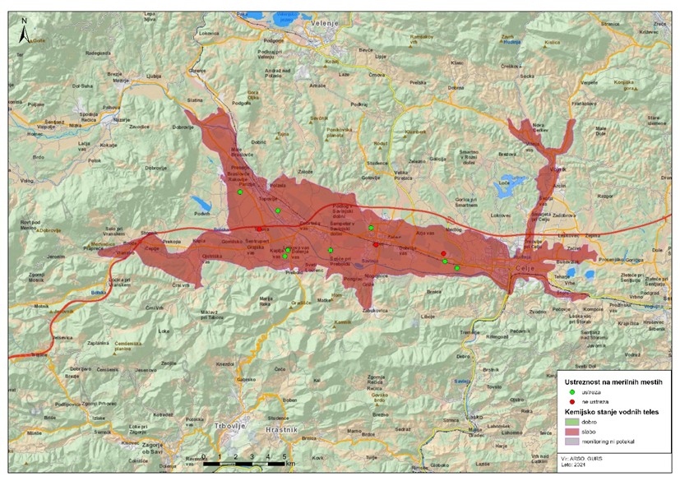
Slika 5 Kemijsko stanje in ustreznost merilnih mest v letu 2023 v Savinjski kotlini
Vsebnost nitrata je bila leta 2023 presežena na treh merilnih mestih, na enem merilnem mestu je bila presežena tudi vsebnost tetrakloroetena (preglednica 11).

Preglednica 11: Merilna mesta v Savinjski kotlini s preseganji v letu 2023
Vodno telo | Merilno mesto | Nitrati  (mg NO₃/l) | Tetrakloroeten (µg/l)
Savinjska kotlina | Trnava Trn-1/14 | 53,5
Savinjska kotlina | Žalec Žal 1/14 | 60,0
Savinjska kotlina | Levec VC-1772 | 51,0 | 3,7

Leta 2023 so bile analize trendov izvedene v dveh korakih. Najprej je bila izvedena statistična analiza za obdobje 1998–2023, v drugem koraku pa je bila znotraj podatkovnega niza 1998–2023 izvedena statistična analiza za podobdobja med letoma 2005 in 2023. Namen teh analiz je vpogled v smer razvoja trenda in v spremenljivost podatkov proti koncu podatkovnega niza, vključno z letom 2023. V preglednici 12 je podana zanesljivost ocene trenda glede na število let, zajetih v analizo za podobdobja.

Preglednica 12: Zanesljivost ocene trenda glede na število let, zajetih v analizo za podobdobja
Število let | Zanesljivost ocene trenda
6–10 | nižja
10–20 | srednja
>20 | višja

Trend nitrata v obdobju 1988–2023 kaže, da statistično značilnega trenda za nitrat na celotnem vodnem telesu Savinjske kotline ni (preglednica 13). Statistično značilen trend upadanja pa je še vedno zaznan na petih merilnih mestih v obdobju 1998–2023, medtem ko statistično značilnega padajočega trenda v krajših podobdobjih ni zaznati. (preglednica 14).

Preglednica 13: Nitrat – statistično značilni trendi v vodnem telesu Savinjska kotlina v obdobju 1998–2022 in za podobdobja
Vodno telo podzemne vode | Ocena trenda 1998–2022 | Podobdobje | Ocena trenda v podobdobju | Število let v podobdobju | Zanesljivost ocene trenda v podobdobju
Savinjska kotlina | Trenda ni

Preglednica 14: Nitrat – statistično značilni trendi v podzemni vodi na merilnih mestih na vodnem telesu Savinjska kotlina med leti 1998–2023 in za podobdobja
Merilno mesto | Ocena trenda 1998–2022 | Podobdobje | Ocena trenda v podobdobju | Število let v podobdobju | Zanesljivost ocene trenda v podobdobju
Dolenja vas ČB 1/83 | Trend pada. | 2010–2023 | Trenda ni. | 14 | srednja
Gotovlje 0800 | Trend pada. | 2012–2023 | Trenda ni. | 12 | srednja
Levec AMP P-1 | Trend pada. | 2013–2023 | Trenda ni. | 11 | srednja
Levec VC-1772 | Trend pada. | 2014–2023 | Trenda ni. | 10 | nižja
Medlog, vodnjak A | Trend pada. | 2013–2023 | Trenda ni. | 11 | srednja

Podatki monitoringa podzemne vode so dostopni tudi na spletni strani Agencije Republike Slovenije za okolje (spletni naslov: https://www.arso.gov.si/vode/podatki/, kjer je na voljo tudi poročilo za leto 2023 (spletni naslov: http://www.arso.gov.si/vode/podzemne%20vode/publikacije%20in%20poro%c4%8dila/Porocilo_podzemna_2023.pdf).

Ocena stanja podzemne vode na odlagališču nenevarnih odpadkov Bukovžlak (ONOB)
Oceno stanja podzemne vode na odlagališču nenevarnih odpadkov Bukovžlak smo povzeli po letnih poročilih obratovalnega monitoringa podzemne vode, ki jih za zavezanca Cinkarno Celje pripravlja Nacionalni laboratorij za zdravje, okolje in hrano skupaj z Naravoslovnotehniško fakulteto v Ljubljani. Odlagališče nenevarnih odpadkov Bukovžlak (ONOB) Cinkarne Celje je del širšega odlagalnega prostora na območju Bukovžlaka. Odlagališča se med seboj prekrivajo in med njimi prihaja do medsebojnega vpliva. V letu 2020 je zavezanec Cinkarna Celje začel izvajati prva sanacijska dela. Ti posegi niso vplivali na dosedanjo prostorsko porazdelitev podzemne vode, povzročili pa so znižanje gladin podzemne vode, zaradi česar so bile zabeležene minimalne kote gladin podzemne vode glede na vsa dosedanja opazovanja (minimumi so bili zabeleženi v vrtinah A-1, A2a/17, CCB-33, BS-2 in CCB-30). Te spremembe vplivajo tudi na dinamiko nihanja gladin podzemne vode in s tem na amplitude. Še naprej ugotavljamo, da na tok podzemne vode vpliva naprava za odstranjevanje odpadkov Bukovžlak in generalna smer toka podzemne vode poteka od juga proti severu, vzporedno z zemeljsko pregrado, ki omejuje odlagališče na severozahodu.
Že vzpostavljena merilna mreža, primerna za izvedbo monitoringa, je omogočala spremljanje dosedanjih hidrogeoloških pogojev (slika 6). S sanacijo in zapiranjem odlagališča se bodo spremenile tudi hidrogeološke razmere, čemur bo treba prilagoditi opazovalno mrežo.
Ocena kemijskega stanja temelji le na treh opazovalnih letih (ter ne na petih letih), vendar jo kljub temu ocenjujemo kot zanesljivo.
Presežene so opozorilne spremembe v obeh odvzemih v obeh dolvodnih vrtinah za celotni organski ogljik (TOC), adsorbljive organske halogene spojine (AOX), amonij, kalij, kalcij, magnezij, železo, sulfat, klorid, bor, arzen barij, cink, kobalt, mangan in nikelj. Prav tako so opozorilne spremembe presežene v posameznih odvzemih vrtinah za ortofosfat, nitrit, baker in krom. Glede na lego odlagališča ONOB v prostoru in značilnost odlagalnega telesa se je v dolvodni smeri oblikoval oblak onesnaženja, v katerem so glede na kemijsko stanje v nevplivnem delu vodonosnika spremenjeni redoks pogoji. Zaradi tega je prišlo do premika (mobilizacije) posameznih onesnaževal, katerih vir so odpadki. Porazdelitev onesnaževal v dolvodni smeri od odlagališča je učinek heterogenih hidrogeoloških pogojev v vodonosniku, kjer imamo opraviti z menjavanjem plasti z različnimi lastnostmi in geometrije odloženih odpadkov, ki zapirajo nekdanjo dolino.
Ciljna hidrogeološka cona je prostorsko opredeljeni del kamnine oziroma sedimenta, v katerem zaradi posrednega vnosa ali morebitnega odtekanja, izpuščanja ali uhajanja onesnaževal iz površja lahko pride do onesnaženja podzemne vode in v katerem se ugotavlja vpliv morebitnega onesnaževanja podzemne vode, ter je v danem primeru ustrezno opredeljena.
Karte gladin podzemne vode, podane v poročilu za leto 2020, ohranjajo porazdelitev podzemne vode, kakor je bila zabeležena leta 2019. Glavna smer toka podzemne vode se ni spremenila. Te karte izkazujejo enakomernejšo porazdelitev podzemne vode kot karte pred letom 2018. Do sprememb v dolgotrajni porazdelitvi podzemne vode je prišlo zaradi številnih sanacijskih del znotraj telesa odlagališča.
Odlagališče in njegova ciljna hidrogeološka cona sta v varovanem območju Natura 2000 (Volčeke – ID: SI3000213) in na ekološko pomembnem območju (Volčeke – ID: 17700).
Vodonosnik, ki ga obravnavamo, je medzrnski.
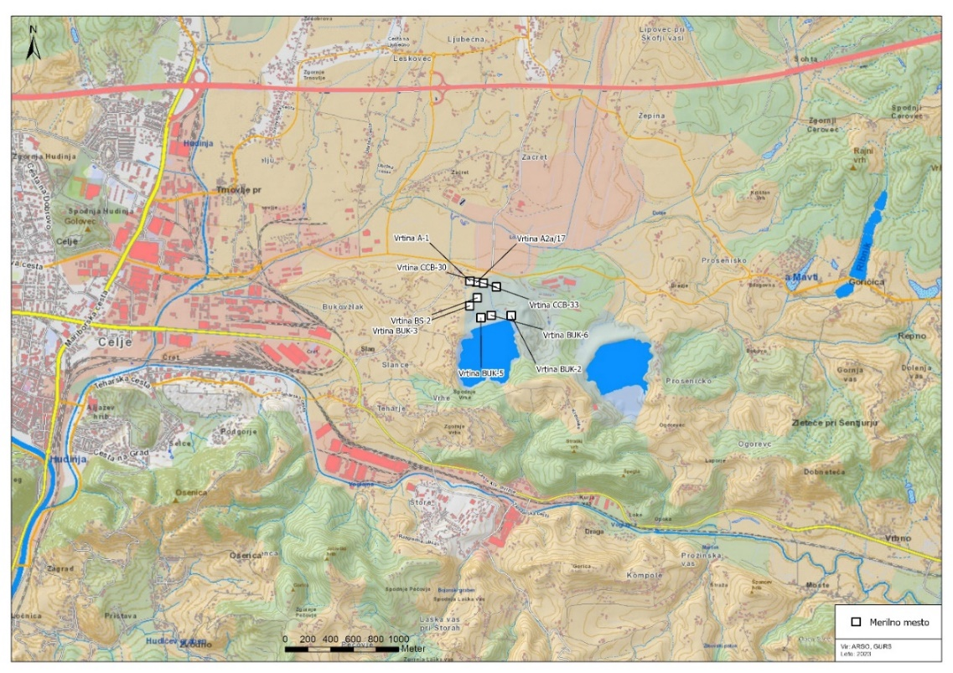
Slika 6: Merilna mreža (lokacije piezometrov) na odlagališču Bukovžlak
Ocena stanja podzemnih voda na območju RCERO Celje
Na območju Bukovžlaka je tudi Regionalni center za ravnanje z odpadki Celje (RCERO Celje). Gre za sklop objektov in naprav za celovito ravnanje z odpadki, vključno z odlagališčem nenevarnih odpadkov RCERO za odlaganje preostanka odpadkov po obdelavi in delno zaprtim odlagališčem Bukovžlak (staro odlagališče).
Odlagališče nenevarnih odpadkov RCERO je na območju, na katerega lahko glede na smer toka podzemne vode vpliva tudi dinamika podzemne vode z območja sosednjih odlagališč in naprav za ravnanje z odpadki, zato je z monitoringom na podlagi sorazmerno redke mreže piezometrov v zelo raznolikih hidrogeoloških razmerah težje razlikovati med vplivi sosednjih odlagališč in naprav za odstranjevanje odpadkov. V ta odlagalni prostor spadajo tudi odlagališče nenevarnih odpadkov Cinkarne Celje, odlagališče industrijskih odpadkov Vrhe v upravljanju Storkom Štore, d. o. o., ter napravi za odstranjevanje odpadkov Za Travnikom in Bukovžlak, ki ju tudi upravlja Cinkarna Celje.
Ciljna hidrogeološka cona je ustrezno opredeljena. Na podlagi opravljenih meritev je mogoče opredeliti smer toka podzemne vode in širjenje onesnaževal. Ocena o vplivu odlagališča na podzemno vodo je dokaj zanesljiva, saj je glede na predhodne raziskave dno starega odlagališča v območju nihanja podzemne vode.
Obratovalni monitoring podzemnih voda na območju RCERO za zavezanca Simbio, d. o. o., se izvaja na devetih vrtinah, ena je gorvodna (referenčna PB-1), preostale so dolvodne. Opazovalna mreža je postavljena tako, da omogoča sledenje kakovosti podzemne vode v smereh, iz katerih doteka podzemna voda. Smer toka je od juga proti severu in od jugo-zahoda proti severo-vzhodu. Monitoring se letno izvaja na šestih vrtinah, vsako šesto leto pa na vseh vrtinah.
Na vseh dolvodnih vrtinah je zaznati presežene opozorilne spremembe parametrov podzemne vode. Presežene so opozorilne vrednosti tako osnovnih kot indikativnih parametrov. Med osnovnimi parametri so TOC, AOX, amonij, kalij, kalcij, magnezij, železo, hidrogenkarbonati in bor, med indikativnimi parametri pa fluorid, kadmij, kobalt, mangan, nikelj, selen in v nekaterih vrtinah arzen. Največ preseganj opozorilnih sprememb je zaznati v vrtini PS-1, ki je v ciljni hidrogeološki coni ob vznožju starega odlagališča, kjer je zaznati tudi preseganje pesticidov (vsota). V tem območju se lahko pojavljajo še onesnaževala, ki imajo izvor iz kmetijskih in zazidljivih parcel v okolici odlagališč.
Neprekinjene (kontinuirane) meritve, ki se izvajajo že več let, kažejo na to, da ostaja nabor parametrov, ki presegajo opozorilne vrednosti, podoben. Stanje se v primerjavi s prejšnjimi leti ni bistveno spremenilo.

Kakovost zunanjega zraka

Kakovost zunanjega zraka ocenjujemo v skladu z Uredbo o kakovosti zunanjega zraka (Uradni list RS, št. 9/11, 8/15 in 66/18 in 44/22 – ZVO-2) in Pravilnikom o ocenjevanju kakovosti zunanjega zraka (Uradni list RS, št. 55/11, 6/15 in 5/17 in 44/22 – ZVO-2). Državna merilna mreža, s katero upravlja ARSO, ima 23 merilnih mest. Merilna mesta so postavljena v skladu z zakonodajo tako, da lahko najbolje ocenimo kakovost zraka v celotni Sloveniji.
Na občini se meritve kakovosti zunanjega zraka izvajajo že več kot 30 let. Poleg meritev, ki jih izvaja ARSO, se na območju Celja izvajajo meritve tudi v merilni mreži, katere skrbnik je občina. Te meritve potekajo na merilnem mestu Avtomatska merilna postaja (AMP) Gaji od leta 2007. Podatki državnih merilnih postaj in občinske merilne postaje so prikazani v letnih poročilih ARSO oziroma izvajalca meritev na AMP Gaji.
ARSO v Celju meri kakovost zraka že od leta 1990, vse čas na isti lokaciji ob bolnici Celje. Med letoma 2017 do 2021 so se meritve izvajale še na prometni lokaciji CE Mariborska, v letu 2021 je bilo to merilno mesto zaradi težav z lastništvom parcele na pobudo občine prestavljeno na Ljubljansko cesto. Obe merilni mesti, CE Mariborska in CE Ljubljanska, sta prometni postaji. Lokacija CE bolnica pa je tipa mestno ozadje. Zemljevid z označenimi merilnimi mesti ARSO je prikazan na sliki 7. V preglednici 16 so koordinate merilnih mest.
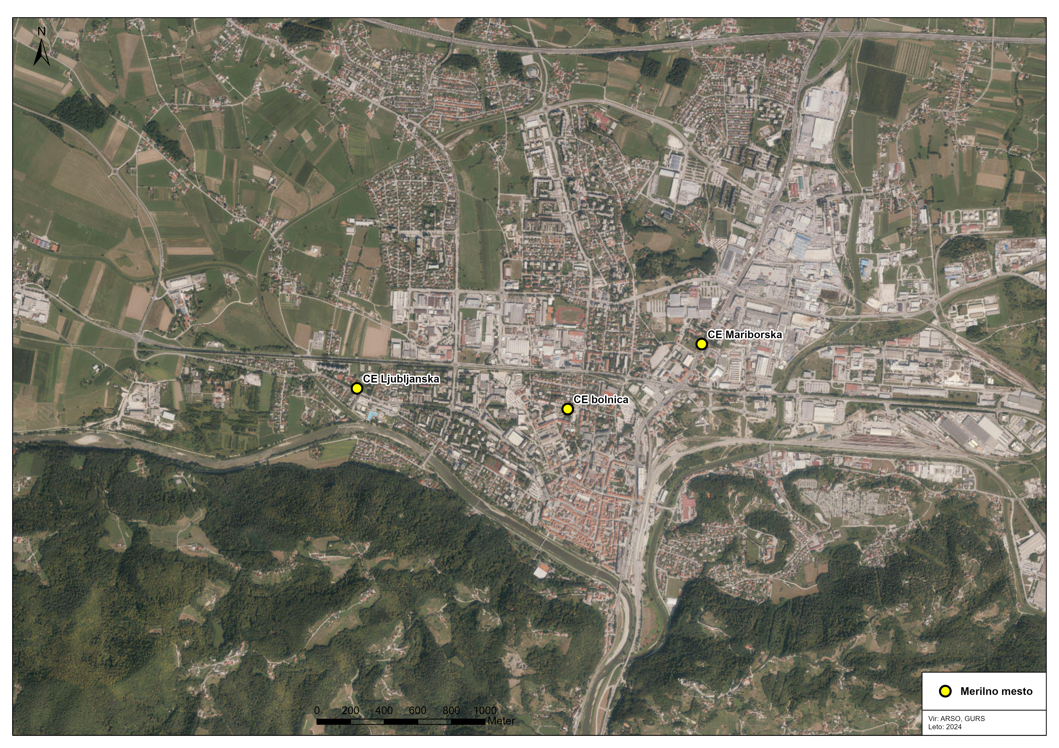
Slika 7: Merilna mesta v občini
Preglednica 15: Koordinate merilnih mest kakovosti zunanjega zraka v občini
Merilno mesto | D96_E | D96_N
CE bolnica | 520244 | 121674
CE Mariborska* | 521056 | 122104
CE Ljubljanska** | 518991 | 121797
AMP Gaji | 522518 | 122614
* Med letoma 2017 in 2021.
** Od leta 2022 naprej.
Nabor meritev se je z leti spreminjal. Od leta 1992 so potekale v Celju, na merilnem mestu CE bolnica, meritve SO₂ in NO_{x}. Pozneje, leta 2004, so se začele izvajati tudi meritve ozona. Ves čas so se merili tudi meteorološki parametri. Meritve delcev PM₁₀ so se uvedle leta 2002, meritve delcev PM_{2,5} pa precej pozneje, šele leta 2020. Meritve CO so se izvajale na merilnem mestu CE bolnica v letih od 2003 do 2009. Nato so bile meritve CO ukinjene, ker so bile izmerjene ravni pod spodnjim ocenjevalnim pragom.
Meritve težkih kovin (arzena, kadmija, niklja in svinca) na merilnem mestu CE bolnica potekajo od leta 2016, rezultati meritev benzo(a)pirena pa so na voljo samo za leta 2020, 2022 in 2023.
Trendi meritev različnih onesnaževal v zunanjem zraku na državnih merilnih mestih v občini, kjer meritve izvaja Agencija Republike Slovenije za okolje, so prikazani na grafikonih od 1 do 13.
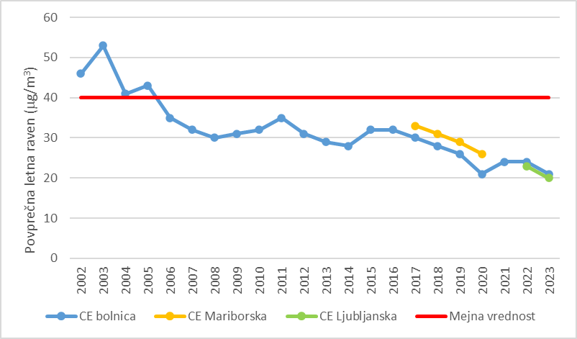
Grafikon 1: Povprečne letne ravni delcev PM10 v obdobju 2002–2023; ravni so podane v µg/m³.

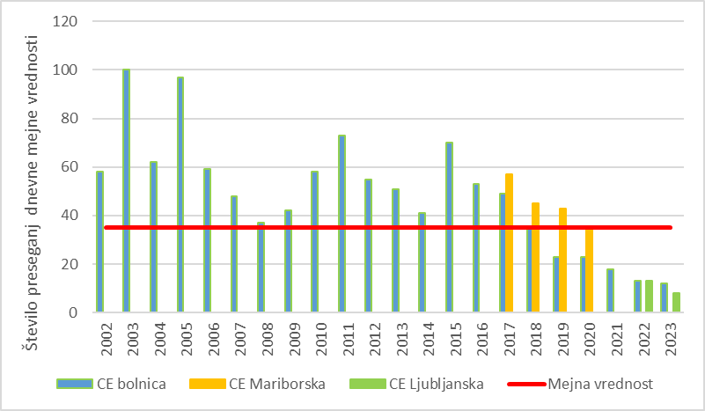
Grafikon 2: Število preseganj dnevne mejne vrednosti PM₁₀ v obdobju 2002–2023

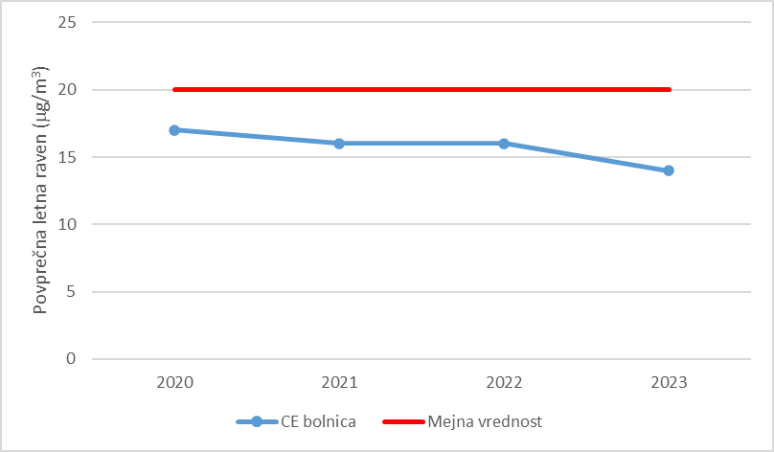
Grafikon 3: Povprečne letne ravni delcev PM_{2,5} v obdobju 2020–2023; ravni so podane v µg/m³.
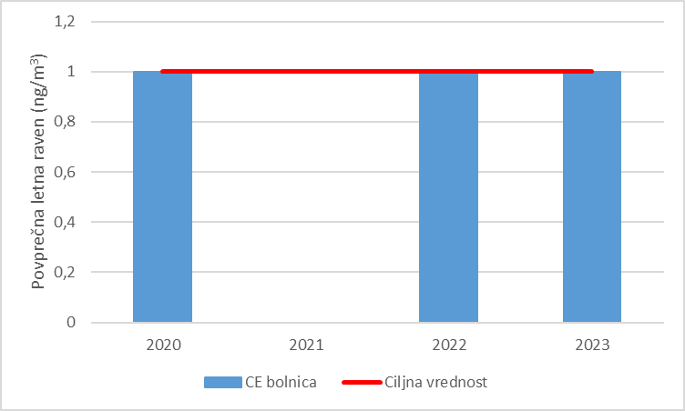
Grafikon 4: Povprečne letne ravni benzo(a)pirena v letih 2020, 2022 in 2023; ravni so podane v ng/m³.
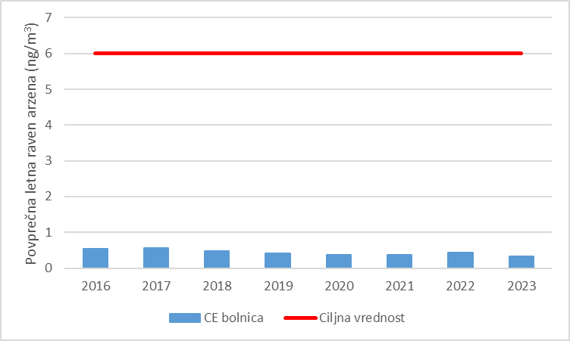
Grafikon 5: Povprečne letne ravni arzena v obdobju 2016–2023; ravni so podane v ng/m³.
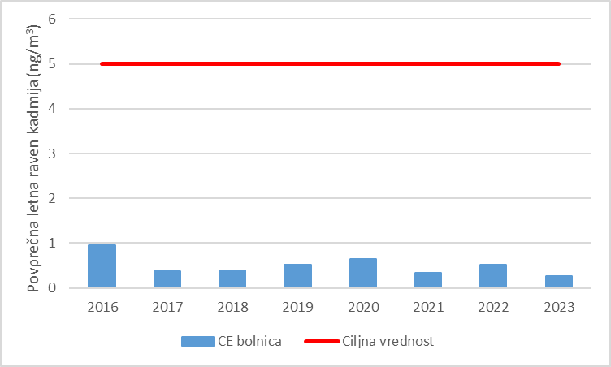
Grafikon 6: Povprečne letne ravni kadmija v obdobju 2016–2023; ravni so podane v ng/m³.

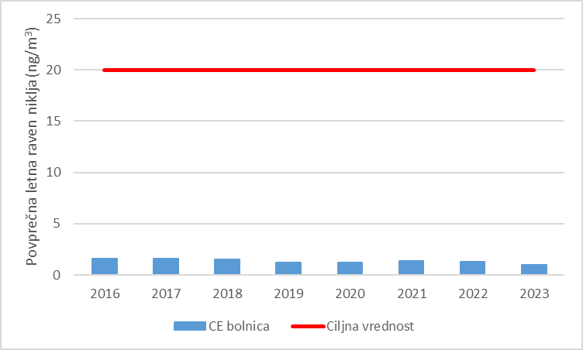
Grafikon 7: Povprečne letne ravni niklja v obdobju 2016–2023; ravni so podane v ng/m³.

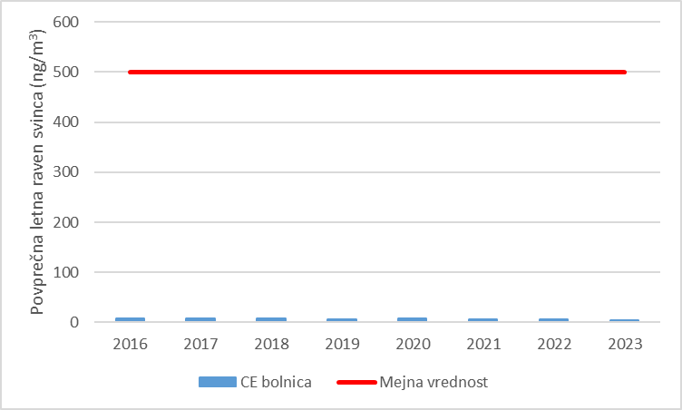
Grafikon 8: Povprečne letne ravni svinca v obdobju 2016–2023; ravni so podane v ng/m³.
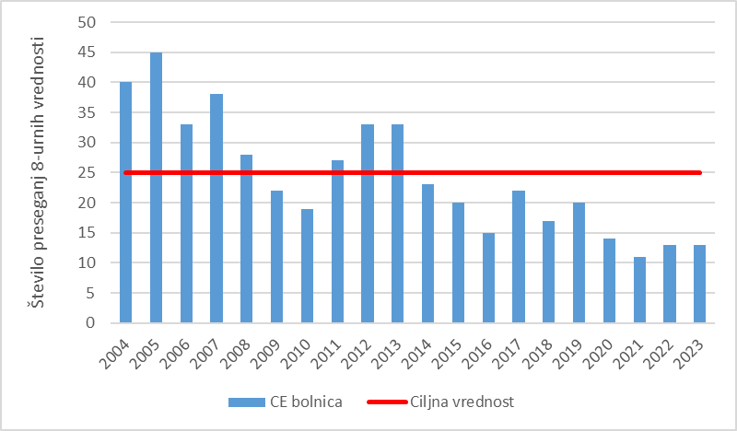
Grafikon 9: Število preseganj osemurne ciljne vrednosti za ozon v drsečem povprečju treh let za obdobje 2004–2023

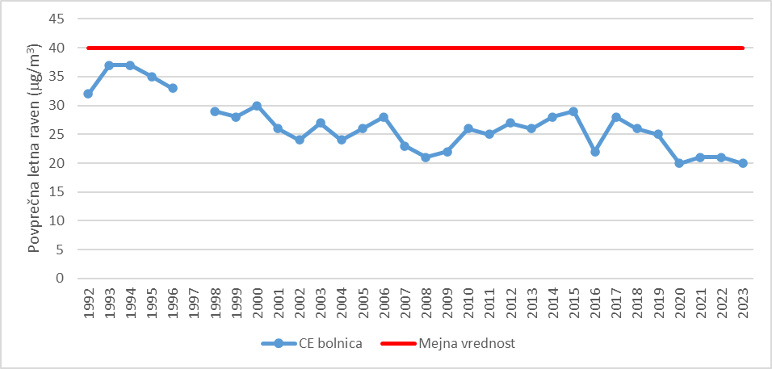
Grafikon 10: Povprečne letne ravni NO₂ v obdobju 1992–2023; ravni so podane v µg/m³.

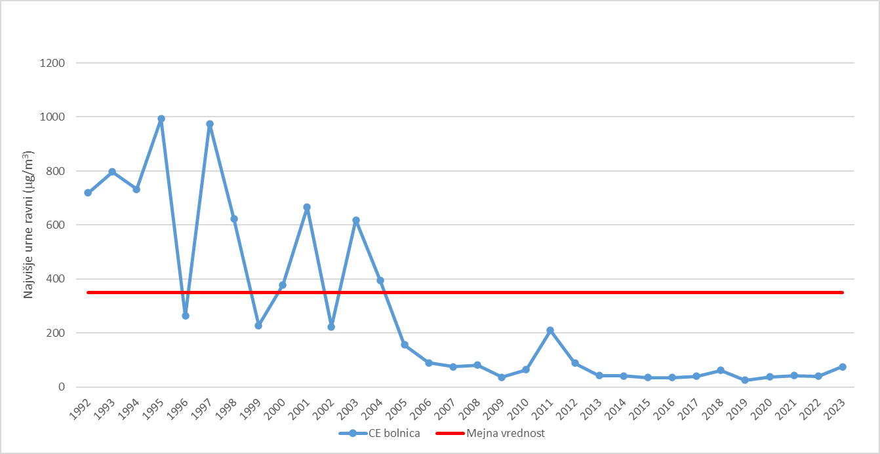
Grafikon 11: Najvišje urne ravni SO₂ po letih za obdobje 1992–2023; ravni so podane v µg/m³.
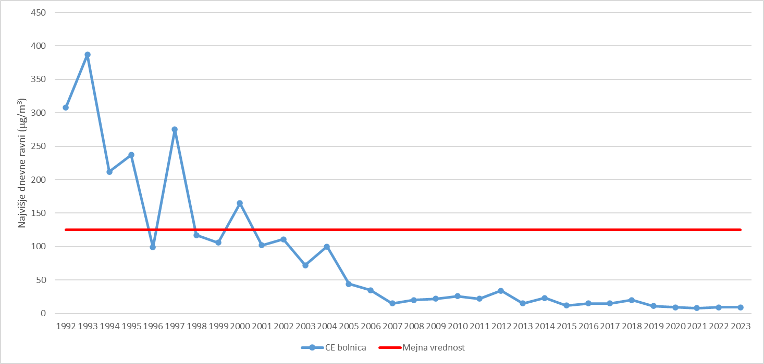
Grafikon 12: Najvišje dnevne ravni SO₂ po letih za obdobje 1992–2023; ravni so podane v µg/m³.
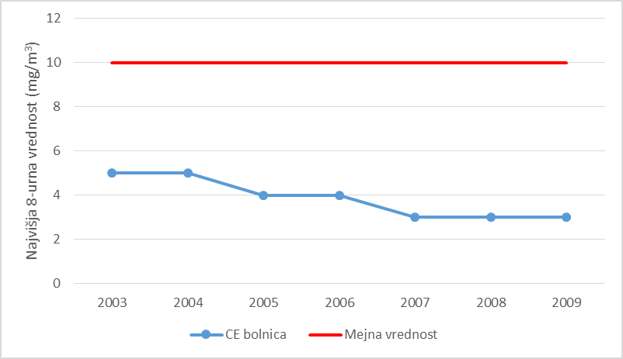
Grafikon 13: Najvišje osemurne vrednosti CO v obdobju 2003–2009; ravni so podane v mg/m³.
Rezultati monitoringa kakovosti zunanjega zraka kažejo, da v občini od leta 2020 niso za nobeno onesnaževalo preseženi predpisani standardi kakovosti.
Meritve delcev PM₁₀ potekajo na merilnem mestu CE bolnica od leta 2002. Povprečna letna vrednost je bila višja od mejne vrednosti 40 µg/m³ prva štiri leta izvajanja meritev, pozneje so bile povprečne letne vrednosti nižje od zakonodajnih (grafikon 1). Tudi na preostalih dveh merilnih mestih (CE Mariborska in CE Ljubljanska), kjer so se meritve začele izvajati pozneje, nikoli ni bila presežena mejna letna vrednost za PM₁₀ (grafikon 1). Dovoljeno število preseganj mejne dnevne vrednosti za PM₁₀ je bilo na merilnem mestu CE bolnica preseženo vsako leto od leta 2002 do 2017 (grafikon 2). Na zelo prometnem merilnem mestu CE Mariborska je bilo število preseganj višje od dovoljenega prva tri leta izvajanja meritev delcev PM₁₀, torej v letih od 2017 do 2019. V letu pred ukinitvijo tega merilnega mesta, leta 2020, je bilo tudi na merilnem mestu CE Mariborska število preseganj nižje od dovoljenega. Na merilnem mestu CE Ljubljanska smo meritve delcev vzpostavili šele sredi leta 2021. Število preseganj mejne dnevne vrednosti 50 µg/m³ je bilo v letih 2022 in 2023 na merilnem mestu CE Ljubljanska nižje od 35, kar je določeno kot dovoljeno število preseganj dnevnih mejnih vrednosti v enem letu (grafikon 2).
Ravni delcev PM_{2.5} se v Celju spremljajo šele od leta 2020. Za delce PM_{2.5} je zdaj predpisana le letna mejna vrednost, ki na merilnem mestu CE bolnica ni bila presežena v zadnjih treh letih, odkar potekajo meritve (grafikon 3).
Povprečne letne ravni benzo(a)pirena so v letih 2020, 2022 in 2023 dosegle ciljno vrednost (grafikon 4). Benzo(a)piren nastaja pri nepopolnem zgorevanju goriv tako fosilnega izvora kot biomase. Glavni vir so izpusti iz zastarelih kurilnih naprav gospodinjstev na trda goriva. Pomemben vir benzo(a)pirena je tudi promet.
Ravni arzena, niklja, kadmija in svinca v zunanjem zraku so v občini mnogo nižje od mejnih/ciljnih vrednosti (grafikoni 5–8) in tudi od predpisanega spodnjega ocenjevalnega praga.
Od leta 2014 je število preseganj ciljne osemurne vrednosti ozona v občini nižje od predpisane. Dovoljeno število preseganj je 25 dni v triletnem povprečju. Od začetka meritev do leta 2014 je število preseganj tudi v Celju večkrat preseglo dovoljeno število preseganj osemurne vrednosti (grafikon 9). Opozorilna vrednost ozona, 180 µg/m³, je bila na merilnem mestu CE bolnica presežena le v letih 2003 (2), 2006 (3) in 2012 (1). Ravni ozona so namreč zelo odvisne od vremenskih razmer predvsem v toplejšem delu leta.
Povprečne letne vrednosti NO₂ so od leta 1992, odkar potekajo meritve na merilnem mestu bolnica, vsa leta nižje od predpisane mejne vrednosti 40 µg/m³ (grafikon 10).
Pred 30 leti je bila največja težava v Sloveniji onesnaženost zraka z žveplovim dioksidom. Z opuščanjem premoga v individualnih kuriščih, velikim zmanjšanjem deleža žvepla v tekočih gorivih, izgradnjo čistilnih naprav pri termoenergetskih ter industrijskih objektih so se izpusti toliko zmanjšali, da je raven onesnaženosti zunanjega zraka z žveplovim dioksidom že nekaj let zelo nizka in tudi v Celju pod spodnjim ocenjevalnim pragom za varovanje zdravja ljudi (grafikon 11 in 12).
Onesnaženost zraka z ogljikovim monoksidom je bila od leta 2003 do leta 2009, ko so potekale meritve v Celju, bistveno nižja od predpisane mejne vrednosti, zato so se leta 2009 prenehale izvajati meritve tega onesnaževala (grafikon 13).
Na občinski AMP Gaji, ki je na vzhodnem delu mesta, so se do leta 2020 merila onesnaževala: žveplov dioksid, dušikov dioksid, delci PM₁₀, benzen in amonijak. Od leta 2020 se na AMP Gaji spremljajo samo SO₂, NO₂ in NOx ter delci PM₁₀. Zaradi dotrajane merilne naprave za merjenje delcev PM₁₀ se ti niso spremljali med letoma 2021 in 2024. Meritve bodo znova vzpostavljene z letom 2025.
Povprečne letne koncentracije SO₂ so bile v celotnem obdobju nizke in niso presegle mejne letne vrednosti 20 µg/m³. Prav tako niso bile presežene dnevne mejne vrednosti (125 µg/m³).
Povprečne letne koncentracije NO₂ v celotnem obdobju niso presegle dopustne letne mejne vrednosti 40 µg/m³. Dovoljene urne vrednosti NO₂ v zraku, torej 200 µg/m³, so bile presežene samo v letih 2010 in 2011.
Na merilnem mestu Gaji so bile do leta 2022 letne vrednosti delcev PM₁₀ v zraku podobne kot na merilni postaji Celje - bolnica in niso presegle predpisane letne mejne vrednosti, ki je 40 µg/m³. Tudi na tem merilnem mestu je bilo v obdobju do leta 2019 preseženo dovoljeno število dnevnih prekoračitev, ki je 35. Takšnih preseganj je bilo največ, in sicer 76, v letu 2015. Med letoma 2019 in 2021 je bilo letno število preseganj mejnih dnevnih vrednostni pod dovoljenim številom.

Predvidena kakovost okolja ali njegovega dela po izvedenih ukrepih

Onesnažena tla na javnih površinah, kjer so ugotovljene presežne vrednosti strupenih težkih kovin in kjer se igrajo, gibljejo ali zadržujejo otroci, bodo sanirana do te stopnje, da ne bodo več pomenila tveganja za okolje in zdravje otrok. Vrednosti toksičnih kovin (svinca, kadmija, cinka, arzena) se bodo znižale pod mejne vrednosti, določene s predpisom, ki ureja mejne, opozorilne in kritične imisijske vrednosti nevarnih snovi v tleh. Učinke izvedenih ukrepov bo mogoče spremljati z monitoringom voda, tal in zraka.

Ukrepi za izboljšanje kakovosti degradiranega okolja ob upoštevanju celotne in skupne obremenitve okolja

Ukrepi se bodo izvajali na okoljskem in zdravstvenem področju.

Ukrepi na okoljskem področju

  - Zamenjava onesnažene zemljine in zasejanje trave oziroma polaganje rastlinske prevleke na javnih površinah, kjer se zadržujejo otroci (igrišča osnovnih šol): na javnih površinah, kjer se zadržujejo otroci (osnovne šole), se izvede zamenjava onesnažene zemljine in zaseje trava oziroma položi travna ruša ali drugo rastlinje, ki prepreči širjenje prahu. Suha, nepokrita zemlja je stalen vir prahu. Za vsako območje sanacije bo pripravljen projekt za izvedbo sanacije, ki bo opredelil natančen način in potek zamenjave onesnažene zemljine ter končno ureditev območja.
Čas izvajanja: 2025–2034.
Odgovorni za izvedbo ukrepa: Ministrstvo za okolje, podnebje in energijo Republike Slovenije (MOPE).
Vir financiranja: sklad za obnovo, integralni proračun Republike Slovenije.

  - Ureditev golih površin javnih otroških igrišč, kjer so ugotovljeni preseženi standardi kakovosti okolja za parametre v tleh: uredijo se gole površine javnih otroških igrišč, kjer so ugotovljeni preseženi standardi kakovosti okolja za parametre v tleh, in se redno vzdržujejo. Ureditev golih javnih površin se izvede tako, da se prepreči širjenje prahu. Ukrep obsega predvsem ureditev golih javnih površin, kjer se gibljejo, zadržujejo ali igrajo otroci.
Čas izvajanja: določitev golih površin na javnih otroških igriščih v letu 2025; v obdobju 2026–2034 ureditev golih površin javnih otroških igrišč (predvsem zatravitev) in vzdrževanje urejenih javnih površin.
Odgovorni za izvedbo ukrepa: Mestna občina Celje (MOC).
Vir financiranja: občinski proračun.

  - Ureditev lokacij za varno vrtnarjenje in ozaveščanje s priporočili o varnem vrtnarjenju: določijo se lokacije oziroma skupni prostori za ureditev varnega vrtnarjenja (na primer visoke grede), kjer se bodo vrtički uredili v skladu s prostorskimi akti in priporočili, ter izvede se ozaveščanje o varnem vrtnarjenju. Omogočilo se bo varno vrtnarjenje na vsaj dveh hektarjih do leta 2034 in priporočila podalo vsem prebivalcem, ki se na območju MOC ukvarjajo z vrtnarjenjem. V ta namen se izvede ozaveščevalna kampanja na temo varnega vrtnarjenja.
Čas izvajanja: določitev lokacij do leta 2026, ureditev lokacij do leta 2028, ozaveščevalna kampanja v obdobju 2025–2034.
Odgovorni za izvedbo ukrepa: MOC.
Viri financiranja: občinski proračun, razpisi LAS.

  - Monitoring tal, vode in prašnih delcev v zraku: izvajanje monitoringa tal in vode v izbranih točkah na vseh območjih izvajanja ukrepov v skladu z veljavnimi predpisi o monitoringu tal in monitoringa površinskih vod, s čimer se bo zagotovilo sledenje učinkov ukrepov in se bodo določale letne prednostne naloge za ukrepanje. Meritve obremenitve zraka s prašnimi delci v skladu z veljavnimi predpisi o monitoringu zraka ter ukrepi so namenjeni spremljanju stanja okolja in učinkovitosti izvajanja tega programa.
Čas izvajanja: 2025–2034.
Odgovorni za izvedbo ukrepa: Agencija Republike Slovenije za okolje (ARSO).
Vir financiranja: proračun Agencije Republike Slovenije za okolje.

  - Ureditev lokacije, namenjene odlaganju izkopanih onesnaženih zemljin: Uredi se ustrezen prostor, kjer bodo potekali zbiranje, obdelava in odlaganje onesnažene zemljine, ki ni primerna za nadaljnjo uporabo.
Čas izvajanja: 2025–2034.
Izvajalec ukrepa: MOPE.
Vir financiranja: integralni proračun Republike Slovenije.

Ukrepi na zdravstvenem področju

  - Vzpostavitev in izvajanje obveščanja in ozaveščanja prebivalcev o možnih oblikah izpostavljenosti virom strupenih kovin v okolju in načinih zmanjšanja njihovega vnosa v telo ter o varni prehrani: Vzpostavi in izvaja se sistem obveščanja in ozaveščanja prebivalcev, ki živijo in delajo na območju iz tega odloka. Sistem obveščanja in ozaveščanja obsega zlasti informiranje splošne javnosti o načinih zmanjšanja vnosa nevarnih kovin v telo, informiranje staršev in vzgojiteljev ter učiteljev o možnih virih nevarnih kovin in načinih kako zmanjšati vnos v telo ter informiranje o varni in varovalni prehrani.
Čas izvajanja: 2025–2034.
Izvajalec ukrepa: Nacionalni inštitut za javno zdravje (NIJZ).
Vir financiranja: integralni proračun Republike Slovenije.

Poleg ukrepov na okoljskem in zdravstvenem področju se izvede tudi skupni ukrep:

  - Koordinacija priprave letnih programov ukrepov in poročil o izvajanju programa ter strokovni nadzor nad izvajanjem ukrepov iz tega programa na operativni ravni: priprava letnih načrtov, nadzor nad izvajanjem zastavljenih načrtov, evalvacija, informacijska podpora, sodelovanje s prebivalci, analize in priprava poročil.
Čas izvajanja: 2025–2034.
Ukrep izvajajo: MOPE, ARSO, NIJZ, MOC (vsak za svoje področje v skladu s točkami od 5.1 do 5.6).
Vir financiranja: /

Ocena predvidenih kratkoročnih in dolgoročnih učinkov izbranih ukrepov z vidika vplivov na okolje in zdravje ljudi

S sanacijo degradiranega območja, opredeljenega s tem programom, se bo stopnja onesnaženosti tal predvsem na območjih, kjer se igrajo, gibljejo ali zadržujejo otroci, znižala na pod opozorilno vrednost, določeno s predpisom. Ta območja bodo primerna za zadrževanje otrok, ne da bi obstajalo tveganje za vnos težkih kovin s prašnimi delci v njihovo telo. Izvedeni ukrepi bodo dolgoročno zmanjšali tveganje za zdravje otrok in prebivalcev občine ter zagotovili višjo kakovost okolja.

Naloge države in občine

Naloge države in občine so opredeljene v točki 5 tega programa.

Ukrepi povzročiteljev obremenitev

Na območju občine je pet IED-zavezancev. Vsi IED-zavezanci na območju občine ter imetniki veljavnih okoljevarstvenih dovoljenj morajo upoštevati okoljevarstvene zahteve.
Navedeni ukrepi so opredeljeni na osnovi zahtev okoljevarstvenega dovoljenja posameznega upravljavca.

CINKARNA CELJE (Cinkarna, kemična industrija Celje, d. d.)

V podjetju bodo v naslednjem desetletnem obdobju izvajali številne različne ukrepe za zmanjševanje negativnih vplivov na okolje. En del ukrepov je jasno opredeljen, načrtovan v časovnem obdobju, ocenjeni so tudi stroški, drugi del pa je še v razvojno-raziskovalnem obdobju, zato ocene časa izvedbe in stroškov še niso mogli podati.
Celotna lokacija podjetja je zatravljena oziroma asfaltirana. Površine se redno čistijo.

Načrtovani in finančno ocenjeni ukrepi

- Sanacija starih bremen na lokacijah Bukovžlak in Za Travnik, kjer gre za večletno izvajanje investicij, za katero ima podjetje oblikovano okoljsko rezervacijo. Ti dve lokaciji bosta po koncu zdaj načrtovanih ukrepov za zmanjševanje negativnega vpliva na okolje še vedno potrebovali redno preverjanje in vzdrževalne ukrepe.
- Zagotavljanje tesnosti površin, na katerih lahko pride do onesnaženja tal, je večletni projekt, ki zahteva faznost glede na potrebo in fizično izvedljivost.
- Vračanje prelivnih voda iz ojezeritve Bukovžlak v vnovično tehnološko uporabo zmanjšuje zasoljenost vodotokov s sulfati in zmanjšuje črpanje sveže vode.
- S kogeneracijo elektrike na parni turbini, ki bo izkoriščala energijo pare, ki nastaja kot stranski produkt pri sežigu žvepla, bodo v podjetju močno povečali delež energije iz obnovljivih virov in zmanjšali emisije CO₂.
- Dodatni reaktor sulfacid za čiščenje dimnih plinov kalcinacije bo namenjen zagotavljanju kar najmanjših mogočih emisij v zrak med obnovo obstoječih. Enak namen imajo tudi vlaganja v elektrostatične filtre.
- Načrtujejo še dogradnjo tretje stopnje čiščenja emisij iz postopka taljenja žvepla.
- Z dograditvijo procesa izločanja bele sadre bodo zmanjšali količino zapolnjene rdeče sadre na Za Travniku.

Projekti v svojem razvojno-raziskovalnem obdobju

- Uporaba odpadne vode iz komunalne čistilne naprave Tremerje kot nadomestilo sveži vodi iz vodotoka, kar bo vplivalo na hidromorfološko in biološko izboljšanje stanja površinskih voda (približna ocena stroškov je okoli 12,5 mio evrov, rok izvedbe pa je odvisen od sprejetja OPPN konec leta 2027 ali pozneje).
- Predelava odpadne kisline, ki bo zmanjšala količino odpadkov, ki jih zapolnjujejo v okolje (rdeča sadra).
- Zamenjava sušilnika pigmenta z energetsko učinkovitejšim (manj emisij CO₂) in znižanje emisij prahu.
- Zniževanje vsebnosti sulfatov v odpadnih vodah.

TOPLARNA CELJE (Energetika Celje, d. o. o.)

V skladu z OVD se izvajajo vsi predpisani ukrepi, da se vzdržuje stabilno, optimalno in varno delovanje naprave. V skladu z zahtevami OVD se izvajajo:
- monitoring emisije snovi in toplote v vodo,
- trajne in občasne meritve emisij snovi v zrak,
- predpisani ukrepi za zagotavljanje doseganja mejnih vrednosti emisij hrupa,
- ukrepi za preprečevanje nesreč, omejujejo in zmanjšajo se tudi njihove posledice,
- posodobitve posameznih sistemov ter meritve v skladu z zaključki o BAT.

Za obdobje 2025–2034 so zdaj predvideni ti dodatni ukrepi, ki bodo prispevali k zmanjšanju obremenjenosti okolja:
- vgradnja filtrskih vreč z notranjo katalitično plastjo: cilj investicije je optimizacija čiščenja dimnih plinov termične obdelave odpadkov v Toplarni Celje z namenom znižanja emisij NO_{x} v zrak. Investicija tako zajema več pozitivnih učinkov, saj bo njena izvedba omogočila:
- nižanje vrednost emisij snovi v izpustu,
- optimizacijo reagentov in s tem optimizacijo obratovalnih stroškov Toplarne Celje;
- vgradnja nove kondenzacijske turbine s pripadajočo opremo; v sklopu investicije se bo dogradila kondenzacijska turbina s sinhronim generatorjem, ustreznim hlajenjem in pripadajočo transformatorsko postajo. Projekt bo omogočil:
- doseganje zahtevane energetske učinkovitosti glede na uredbo o odpadkih, zaradi česar se bo lahko posodobil status Toplarne Celje iz odstranjevalca odpadkov D10 v predelovalca odpadkov R1,
- optimalno izrabo pare in s tem izboljšanje izkoristkov naprave,
- povečanje proizvodnje električne energije.

POCINKOVALNICA CELJE (Pocinkovalnica, storitveno podjetje, d. o. o.)

Ukrepi, ki jih bodo izvedli v podjetju Pocinkovalnica, d. o. o., v obdobju 2025–2034, so:
- vgradnja kombiniranega kotla z nižjo porabo fosilnih goriv,
- elektrifikacija transportne opreme,
- vgradnja kotla na hibridno ogrevanje ali na elektriko iz obnovljivih virov,
- predvidena možnost ogrevanja v primeru vodikovega voda v celjsko industrijsko cono.

Vsi zgoraj našteti ukrepi se bodo izvajali po zahtevah BAT-tehnologije.

SIMBIO, D. O. O. (Simbio, družba za ravnanje z odpadki, d. o. o.)

V skladu z OVD se izvajajo vsi predpisani ukrepi in zahteve, ki omogočajo optimalno obratovanje naprave. Izvajajo se:
- obratovalni monitoring odpadnih, površinskih in podzemnih vod,
- redne in občasne meritve emisij v zrak iz odlagališča ter biofiltrov in vrečastih filtrov,
- meritve hrupa,
- monitoring kakovosti odpadkov,
- sortirne analize odpadkov.
Z namenom izboljšanja kakovosti podzemnih voda je bila v letu 2022 izvedena prva faza projekta ekoremediacij, to je zasaditev vegetacijskih pasov ob lokalni cesti Teharje–Proseniško, za preprečitev širjenja onesnaženosti v širšo okolico. Predvideno je redno spremljanje monitoringa podzemnih voda, pričakuje se, da bodo pozitivni učinki vidni po nekaj letih, ko bo rast rastlin optimalna.

CELJSKE MESNINE, D. O. O.

Podjetje načrtuje investicije, povezane z zmanjševanjem vpliva na okolje:
- v letu 2025 zagon nove čistilne naprave za čiščenje odpadnih voda,
- v petih letih prenova kotlarne za proizvodnjo pare in tople vode, kar pomeni zmanjšanje porabe zemeljskega plina za 12.531 m³ na leto.

Roki za izvedbo posameznih ukrepov

Predvideni čas izvajanja ukrepov oziroma trajanje programa je deset let, in sicer od leta 2025 do 2034.

Ocena stroškov

Ocena stroškov v evrih z DDV, ki bodo nastali pri izvajanju programa, je podana v nadaljnjem besedilu.
Ministrstvo za okolje, podnebje in energijo Republike Slovenije (MOPE)
Preglednica 16
leto | Aktivnost | Ocena stroškov v EUR | Skupaj na leto
2025 | - Aktivnosti MOPE, potrebne za začetek izvedbe odloka in programa (priprava vladnega gradiva, uvrščanje v NRP, priprava letnega programa za leto 2025) in bodo opravljene v okviru že obstoječih kadrovskih resursov | 0,00 | 0,00
2026 | - Izvedba ukrepa: zamenjava onesnažene zemljine in zasejanje trave oziroma polaganje rastlinske prevleke na javnih površinah, kjer se zadržujejo otroci (igrišča osnovnih šol) – glede na raziskave ARSO se pripravita vrstni red sanacije in načrt za izvedbo sanacije, sledi izdelava projektne dokumentacije v drugi polovici leta 2026 (dve potencialni igrišči) | 100.000,00 | 100.000,00
 | - Izvedba ukrepa: ureditev lokacije, namenjene odlaganju izkopanih onesnaženih zemljin; uredi se ustrezen prostor, kjer bodo potekali zbiranje, obdelava in odlaganje onesnažene zemljine, ki ni primerna za nadaljnjo uporabo – iskanje primerne lokacije | 0,00
2027 | - Izvedba ukrepa: zamenjava onesnažene zemljine in zasejanje trave oziroma polaganje rastlinske prevleke na javnih površinah, kjer se zadržujejo otroci (igrišča osnovnih šol) – priprava projektne dokumentacije (pet naslednjih potencialnih igrišč glede na raziskave ARSO), izvedba sanacije onesnažene zemljine (tri potencialna igrišča) | 250.000,00  2.000.000,00 | 2.250.000,00
 | - Izvedba ukrepa: ureditev lokacije, namenjene odlaganju izkopanih onesnaženih zemljin; uredi se ustrezen prostor, kjer bodo potekali zbiranje, obdelava in odlaganje onesnažene zemljine, ki ni primerna za nadaljnjo uporabo – iskanje primerne lokacije | 0,00
2028 | - Izvedba ukrepa: zamenjava onesnažene zemljine in zasejanje trave oziroma polaganje rastlinske prevleke na javnih površinah, kjer se zadržujejo otroci (igrišča osnovnih šol) – izvedba sanacije onesnažene zemljine (štiri potencialna igrišča) | 2.650.000,00 | 2.850.000,00
 | - Izvedba ukrepa: ureditev lokacije, namenjene odlaganju izkopanih onesnaženih zemljin – projektna dokumentacija (priprava potrebne dokumentacije za ureditev lokacije) | 200.000,00
2029 | - Izvedba ukrepa: ureditev lokacije, namenjene odlaganju izkopanih onesnaženih zemljin – priprava potrebne dokumentacije za ureditev lokacije | 200.000,00 | 200.000,00
2030 | - Izvedba ukrepa: ureditev lokacije, namenjene odlaganju izkopanih onesnaženih zemljin – priprava potrebne dokumentacije za ureditev lokacije | 200.000,00 | 200.000,00
2031 | - Izvedba ukrepa: ureditev lokacije, namenjene odlaganju izkopanih onesnaženih zemljin – ureditev lokacije | 500.000,00 | 500.000,00
2032 | - Izvedba ukrepa: ureditev lokacije, namenjene odlaganju izkopanih onesnaženih zemljin – ureditev lokacije | 500.000,00 | 500.000,00
2033 | - Izvedba ukrepa: ureditev lokacije, namenjene odlaganju izkopanih onesnaženih zemljin – ureditev lokacije | 500.000,00 | 500.000,00
2034 | - Izvedba ukrepa: ureditev lokacije, namenjene odlaganju izkopanih onesnaženih zemljin – ureditev lokacije | 500.000,00 | 500.000,00
SKUPAJ: |  |  | 7.600.000,00
Agencija Republike Slovenije za okolje (ARSO)
Preglednica 17
leto | Aktivnost | Ocena stroškov v EUR | Skupaj na leto
2025 | Spremljanje stanja okolja | 0,00 | 0,00
2026 | Spremljanje stanja okolja | 32.500,00 | 32.500,00
2027 | Spremljanje stanja okolja | 20.000,00 | 20.000,00
2028 | Spremljanje stanja okolja | 20.000,00 | 20.000,00
2029 | Spremljanje stanja okolja | 20.000,00 | 20.000,00
2030 | Spremljanje stanja okolja | 20.000,00 | 20.000,00
2031 | Spremljanje stanja okolja | 20.000,00 | 20.000,00
2032 | Spremljanje stanja okolja | 20.000,00 | 20.000,00
2033 | Spremljanje stanja okolja | 20.000,00 | 20.000,00
2034 | Spremljanje stanja okolja | 20.000,00 | 20.000,00
SKUPAJ |  |  | 192.500,00
Nacionalni inštitut za javno zdravje (NIJZ)
Preglednica 18
leto | Aktivnost | Ocena stroškov v EUR | Skupaj na leto
2025 | Vzpostavitev delovne skupine, pregled dosedanjih aktivnosti, pregled literature in priprava načrta | 76.700,00 | 76.700,00
2026 | Ozaveščanje javnosti, posameznih populacijskih skupin | 78.200,00 | 78.200,00
2027 | Ozaveščanje javnosti, posameznih populacijskih skupin | 79.800,00 | 79.800,00
2028 | Ozaveščanje javnosti, posameznih populacijskih skupin | 81.400,00 | 81.400,00
2029 | Ozaveščanje javnosti, posameznih populacijskih skupin | 83.000,00 | 83.000,00
2030 | Ozaveščanje javnosti, posameznih populacijskih skupin | 84.700,00 | 84.700,00
2031 | Ozaveščanje javnosti, posameznih populacijskih skupin | 86.400,00 | 86.400,00
2032 | Ozaveščanje javnosti, posameznih populacijskih skupin | 88.100,00 | 88.100,00
2033 | Ozaveščanje javnosti, posameznih populacijskih skupin | 89.800,00 | 89.800,00
2034 | Ozaveščanje javnosti, posameznih populacijskih skupin | 91.600,00 | 91.600,00
SKUPAJ |  |  | 839.700,00
Mestna občina Celje (MOC)
Preglednica 19
leto | Aktivnost | Ocena stroškov v EUR | Skupaj na leto
2025 | Ureditev golih javnih površin, kjer so ugotovljeni preseženi standardi kakovosti okolja za parametre v tleh | 50.000,00 | 60.000,00
 | Ureditev lokacij za varno vrtnarjenje in ozaveščanje s priporočili o varnem vrtnarjenju | 10.000,00
2026 | Ureditev golih javnih površin, kjer so ugotovljeni preseženi standardi kakovosti okolja za parametre v tleh | 50.000,00 | 60.000,00
 | Ureditev lokacij za varno vrtnarjenje in ozaveščanje s priporočili o varnem vrtnarjenju | 10.000,00
2027 | Ureditev golih javnih površin, kjer so ugotovljeni preseženi standardi kakovosti okolja za parametre v tleh | 50.000,00 | 60.000,00
 | Ureditev lokacij za varno vrtnarjenje in ozaveščanje s priporočili o varnem vrtnarjenju | 10.000,00
2028 | Ureditev golih javnih površin, kjer so ugotovljeni preseženi standardi kakovosti okolja za parametre v tleh | 50.000,00 | 60.000,00
 | Ureditev lokacij za varno vrtnarjenje in ozaveščanje s priporočili o varnem vrtnarjenju | 10.000,00
2029 | Ureditev golih javnih površin, kjer so ugotovljeni preseženi standardi kakovosti okolja za parametre v tleh | 50.000,00 | 60.000,00
 | Ureditev lokacij za varno vrtnarjenje in ozaveščanje s priporočili o varnem vrtnarjenju | 10.000,00
2030 | Ureditev golih javnih površin, kjer so ugotovljeni preseženi standardi kakovosti okolja za parametre v tleh | 50.000,00 | 60.000,00
 | Ureditev lokacij za varno vrtnarjenje in ozaveščanje s priporočili o varnem vrtnarjenju | 10.000,00
2031 | Ureditev golih javnih površin, kjer so ugotovljeni preseženi standardi kakovosti okolja za parametre v tleh | 50.000,00 | 60.000,00
 | Ureditev lokacij za varno vrtnarjenje in ozaveščanje s priporočili o varnem vrtnarjenju | 10.000,00
2032 | Ureditev golih javnih površin, kjer so ugotovljeni preseženi standardi kakovosti okolja za parametre v tleh | 50.000,00 | 60.000,00
 | Ureditev lokacij za varno vrtnarjenje in ozaveščanje s priporočili o varnem vrtnarjenju | 10.000,00
2033 | Ureditev golih javnih površin, kjer so ugotovljeni preseženi standardi kakovosti okolja za parametre v tleh | 50.000,00 | 60.000,00
 | Ureditev lokacij za varno vrtnarjenje in ozaveščanje s priporočili o varnem vrtnarjenju | 10.000,00
2034 | Ureditev golih javnih površin, kjer so ugotovljeni preseženi standardi kakovosti okolja za parametre v tleh | 50.000,00 | 60.000,00
 | Ureditev lokacij za varno vrtnarjenje in ozaveščanje s priporočili o varnem vrtnarjenju | 10.000,00
SKUPAJ |  |  | 600.000,00

Cinkarna Celje
Preglednica 20
Leto | Aktivnost: | Ocena stroškov v EUR | SKUPAJ na leto
2025 | NZOO Bukovžlak: objekt za zniževanje ojezeritve | 75.000,00 | 16.531.000,00
 | NZOO Bukovžlak: odvodni jarek za prelivne vode z merskim mestom | 10.000,00
 | NZOO Bukovžlak: izvedba drenaže na vzhodnem boku | 50.000,00
 | NZOO Za Travnikom: ojačitveni nasip na zahodni strani VNP z obnovo drenaž | 478.000,00
 | NZOO Za Travnikom: trajna sanacija plazu pod pregrado Za Travnikom | 430.000,00
 | ONOB: izvedba drenaže C1 | 1.325.000,00
 | ONOB: tesnilna zavesa | 1.993.000,00
 | Redna vzdrževalna dela za ohranjanje varnosti velikih pregrad | 600.000,00
 | Kogeneracija elektrike iz pare, ki nastane pri sežigu žvepla | 4.500.000,00
 | Izvedba tesnjenja čiščenja padavinskih voda pred izpustom v vodotok v oljnih lovilcih (13x oljni lovilec, 710 m kanalizacije) | 800.000,00
 | Izvedba tesnjenja tehnološkega kanala (890 m) | 350.000,00
 | Izvedba tesnjenja ceste pri nevtralizaciji (1.000 m²) | 100.000,00
 | Izvedba tesnjenja površin lovilnih posod/bazenov/ploščadi z uporabo materialov z visoko kemijsko in obrabno odpornostjo | 150.000,00
 | Izvedba tesnjenja transportnih asfaltnih površin – faza 1 in 2 (8.000 m²) | 1.040.000,00
 | Izvedba tesnjenja meteorne kanalizacije – faza 1 in 2 (1.400 m) | 600.000,00
 | Izboljšanje čiščenja dimnih plinov kalcinacije na elektrostatičnih filtrih ter povečanje obratovalne varnosti čistilne naprave | 3.230.000,00
 | Povečanje količine izločanja bele sadre | 800. 000,00
2026 | NZOO Bukovžlak: objekt za zniževanje ojezeritve | 180.000,00 | 8.944.000,00
 | NZOO Bukovžlak: izvedba drenaže na vzhodnem boku | 585.000,00
 | ONOB: izvedba drenaže C1 | 1.000.000,00
 | NZOO Za Travnikom: trajna sanacija plazu pod pregrado Za Travnikom | 329.300,00
 | Redna vzdrževalna dela za ohranjanje varnosti velikih pregrad | 500.000,00
 | Čistilna naprava za taljenje žvepla – tretja stopnja | 150.000,00
 | Kogeneracija elektrike iz pare, ki nastane pri sežigu žvepla | 4.500.000,00
 | Izvedba tesnjenja lovilnih posod/bazenov/ploščadi z uporabo materialov z visoko kemijsko in obrabno odpornostjo | 150.000,00
 | Izvedba tesnjenja transportnih asfaltnih površin – faza 3 (4.000 m²) | 520.000,00
 | Sanacija meteorne kanalizacije – faza 3 (700 m) | 300.000,00
 | Izboljšanje čiščenja dimnih plinov kalcinacije na elektrostatičnih filtrih ter povečanje obratovalne varnosti čistilne naprave | 730.000,00
2027 | NZOO Bukovžlak: objekt za zniževanje ojezeritve | 365.000,00 | 3.410.000,00
 | NZOO Bukovžlak: odvodni jarek za prelivne vode z merskim mestom | 525.000,00
 | Rekonstrukcija zaprtega ONOB | 150.000,00
 | Redna vzdrževalna dela za ohranjanje varnosti velikih pregrad | 600.000,00
 | Kogeneracija elektrike iz pare, ki nastane pri sežigu žvepla | 100.000,00
 | Izvedba tesnjenja površin lovilnih posod/bazenov/ploščadi z uporabo materialov z visoko kemijsko in obrabno odpornostjo | 150.000,00
 | Izvedba tesnjenja transportnih asfaltnih površin – faza 4 (4.000 m²) | 520.000,00
 | Izvedba tesnjenja meteorne kanalizacije – faza 4 (700 m) | 300.000,00
 | Menjava katalizatorja za ohranjanje želenih emisij | 700.000,00
2028 | Rekonstrukcija zaprtega ONOB | 2.000.000,00 | 3.620.000,00
 | Redna vzdrževalna dela za ohranjanje varnosti velikih pregrad | 500.000,00
 | Izvedba tesnjenja površin lovilnih posod/bazenov/ploščadi z uporabo materialov z visoko kemijsko in obrabno odpornostjo | 150.000,00
 | Izvedba tesnjenja transportnih asfaltnih površin – faza 5 (4.000 m²) | 520.000,00
 | Izvedba tesnjenja meteorne kanalizacije – faza 5 (700 m) | 300.000,00
 | Izvedba tesnjenja površin lovilnih posod/bazenov/ploščadi z uporabo materialov z visoko kemijsko in obrabno odpornostjo | 150.000,00
2029 | Rekonstrukcija zaprtega ONOB | 2.000.000,00 | 2.900.000,00
 | Redna vzdrževalna dela za ohranjanje varnosti velikih pregrad | 600.000,00
 | Izvedba tesnjenja površin lovilnih posod/bazenov/ploščadi z uporabo materialov z visoko kemijsko in obrabno odpornostjo | 150.000,00
 | Izvedba tesnjenja transportnih asfaltnih površin | 100.000,00
 | Izvedba tesnjenja meteorne kanalizacije | 50.000,00
2030 | Redna vzdrževalna dela za ohranjanje varnosti velikih pregrad | 500.000,00 | 2.800.000,00
 | Vgradnja reaktorja sulfacid za čiščenje dimnih plinov kalcinacije | 2.000.000,00
 | Izvedba tesnjenja površin lovilnih posod/bazenov/ploščadi z uporabo materialov z visoko kemijsko in obrabno odpornostjo | 150.000,00
 | Izvedba tesnjenja transportnih asfaltnih površin | 100.000,00
 | Izvedba tesnjenja meteorne kanalizacije | 50.000,00
2031 | Redna vzdrževalna dela za ohranjanje varnosti velikih pregrad | 600.000,00 | 900.000,00
 | Izvedba tesnjenja površin lovilnih posod/bazenov/ploščadi z uporabo materialov z visoko kemijsko in obrabno odpornostjo | 150.000,00
 | Izvedba tesnjenja transportnih asfaltnih površin | 100.000,00
 | Izvedba tesnjenja meteorne kanalizacije | 50.000,00
2032 | Redna vzdrževalna dela za ohranjanje varnosti velikih pregrad | 500.000,00 | 800.000,00
 | Izvedba tesnjenja površin lovilnih posod/bazenov/ploščadi z uporabo materialov z visoko kemijsko in obrabno odpornostjo | 150.000,00
 | Izvedba tesnjenja transportnih asfaltnih površin | 100.000,00
 | Izvedba tesnjenja meteorne kanalizacije | 50.000,00
2033 | Redna vzdrževalna dela za ohranjanje varnosti velikih pregrad | 600.000,00 | 900.000,00
 | Izvedba tesnjenja površin lovilnih posod/bazenov/ploščadi z uporabo materialov z visoko kemijsko in obrabno odpornostjo | 150.000,00
 | Izvedba tesnjenja transportnih asfaltnih površin | 100.000,00
 | Izvedba tesnjenja meteorne kanalizacije | 50.000,00
2034 | Redna vzdrževalna dela za ohranjanje varnosti velikih pregrad | 500.000,00 | 800.000,00
 | Izvedba tesnjenja površin lovilnih posod/bazenov/ploščadi z uporabo materialov z visoko kemijsko in obrabno odpornostjo | 150.000,00
 | Izvedba tesnjenja transportnih asfaltnih površin | 100.000,00
 | Izvedba tesnjenja meteorne kanalizacije | 50.000,00
SKUPAJ: |  |  | 41.605.000,00

Energetika Celje
Preglednica 21
Leto | Aktivnost: | Ocena stroškov v EUR | SKUPAJ na leto
2025 | Menjava filtrskih vreč za zmanjševanje NOx | 750.000,00 | 2.050.000,00
 | Investicijska obnova in nadgradnja tehnologije | 650.000,00
 | Vgradnja kondenzacijske turbine s pripadajočo opremo | 650.000,00
2026 | Vgradnja kondenzacijske turbine s pripadajočo opremo | 2.500.000,00 | 3.150.000,00
 | Investicijska obnova in nadgradnja tehnologije | 650.000,00
2027 | Vgradnja kondenzacijske turbine s pripadajočo opremo | 2.900.000,00 | 3.550.000,00
 | Investicijska obnova in nadgradnja tehnologije | 650.000,00
2028 | Vgradnja kondenzacijske turbine s pripadajočo opremo | 850.000,00 | 1.500.000,00
 | Investicijska obnova in nadgradnja tehnologije | 650.000,00 | 650.000,00
2029 | Investicijska obnova in nadgradnja tehnologije | 850.000,00 | 850.000,00
2030 | Investicijska obnova in nadgradnja tehnologije | 850.000,00 | 850.000,00
2031 | Investicijska obnova in nadgradnja tehnologije | 850.000,00 | 850.000,00
2032 | Investicijska obnova in nadgradnja tehnologije | 850.000,00 | 850.000,00
2033 | Investicijska obnova in nadgradnja tehnologije | 850.000,00 | 850.000,00
2034 | Investicijska obnova in nadgradnja tehnologije | 850.000,00 | 850.000,00
SKUPAJ |  |  | 15.350.000,00

Pocinkovalnica Celje
Preglednica 22
Leto | Aktivnost: | Ocena stroškov v EUR | SKUPAJ na leto
2025 | Zemljišče, OPPN, upravni postopki | 3.000.000 | 3.000.000
2026 | Priprava projektne dokumentacije, DGD, tehnološki projekti | 1.000.000 | 1.000.000
2027 | Pričetek gradbenih del za novo lokacijo | 5.000.000 | 5.000.000
2028 | Montaža tehnološke opreme in zagon | 18.500.000 | 18.500.000
2029 | Logistika transportne opreme | 1.000.000 | 1.000.000
2030 | - | - | -
2031 | - | - | -
2032 | - | - | -
2033 | - | - | -
2034 | - | - | -
SKUPAJ |  |  | 28.500.000

Celjske mesnine, d. o. o.
Preglednica 23
Leto | Aktivnost: | Ocena stroškov v EUR | SKUPAJ na leto
2025 | Zagon nove ČN | 800.000,00 | 800.000,00
2026 | Obnova kotlarne (naslednjih pet let) | 600.000,00 | 600.000,00
2027 | - | - | -
2028 | - | - | -
2029 | - | - | -
2030 | - | - | -
2031 | - | - | -
2032 | - | - | -
2033 | - | - | -
2034 | - | - | -
SKUPAJ |  |  | 1.400.000

Simbio
Preglednica 24
leto | Aktivnost | Ocena stroškov v EUR | Skupaj na leto
2025 | Odvodnjavanje na odlagališču | 200.000,00 | 200.000,00
2026 | Odvodnjavanje na odlagališču | 200.000,00 | 200.000,00
2027 | Odvodnjavanje na odlagališču  Izgradnja naprave za obdelavo kosovnih odpadkov | 200.000,00  2.000.000,00 | 2.200.000,00
2028 | Odvodnjavanje na odlagališču  Izgradnja naprave za obdelavo kosovnih odpadkov | 200.000,00  2.000.000,00 | 2.200.000,00
2029 | Odvodnjavanje na odlagališču  Povečanje zmogljivosti linij v objektu MBO in kompostarne | 200.000,00  1.500.000,00 | 1.700.000,00
2030 | Odvodnjavanje na odlagališču  Povečanje zmogljivosti linij v objektu MBO in kompostarne | 200.000,00  1.500.000,00 | 1.700.000,00
2031 | Odvodnjavanje na odlagališču  Povečanje zmogljivosti linij v objektu MBO in kompostarne | 200.000,00  1.000.000,00 | 1.200.000,00
2032 | Odvodnjavanje na odlagališču | 200.000,00 | 200.000,00
2033 | Odvodnjavanje na odlagališču | 200.000,00 | 200.000,00
2034 | Odvodnjavanje na odlagališču | 200.000,00 | 200.000,00
SKUPAJ |  |  | 10.000.000,00

VIRI

Dobnikar - Tehovnik M., Dolinar N., Rotar B. (2014). Predlogi za vrednotenje ekološkega stanja rek na podlagi splošnih fizikalno-kemijskih elementov kakovosti. Ljubljana, Agencija Republike Slovenije za okolje.
Knehtl M., Debeljak B. (2021). Priprava predloga mejnih vrednosti za vrednotenje ekološkega stanja vodotokov na podlagi izbranih fizikalno-kemijskih parametrov, poročilo o delu za leto 2021. Ljubljana, Inštitut za vode Republike Slovenije.
Štupnikar N., Urbanič G. (2012). Metodologija vrednotenja ekološkega stanja s podpornimi splošnimi fizikalno-kemijskimi elementi, za vrednotenje stanja hranil (celotni fosfor). Ljubljana, Inštitut za vode Republike Slovenije.
Štupnikar N., Urbanič G. (2014). Predlog določitve mejnih vrednosti za parameter nitrat. Ljubljana, Inštitut za vode Republike Slovenije.
Case studies from Greenland, Poland and the Ukraine on levels of banned flame retardants. Science for Environmental Policy, February 2014 (ogled 23.1.2020), dostopno na spletu: https://environment.ec.europa.eu/research-and-innovation/science-environment-policy_en.

Inštitut za okolje in prostor Celje (2013). Onesnaženost okolja in naravni viri kot omejitveni dejavnik razvoja v Sloveniji – Celjska kotlina kot modelni pristop za degradirana območja

